企业人力资源系统
需求分析说明书

编号：BDQN-LIB-HR
版本：1.0

作者： | fangyl | 日期： | 2013-11-21
审批： | fangyl | 日期： | 2013-12-3
状态 | 修订人 | 修改日期 | 版本 | 备注
新创建 | fangyl | 2013-11-21 | 1.0

目录
1 概述 5
1.1 目的 5
1.2 范围 5
1.3 读者对象 5
1.4 参考文档 5
1.5 术语定义 5
2 系统说明 7
2.1 概述 7
2.2 系统总体功能分析 7
2.3 系统中的用户与角色 9
3 功能性需求 10
3.1 系统管理 10
3.1.1 用户管理 10
3.1.2 组织结构设置 13
3.1.3 职位设置 16
3.1.4 职称设置 19
3.1.5 题库管理设置 22
3.1.6 公共属性设置 25
3.1.7 薪酬项目设置 27
3.2 人事管理 29
3.2.1 人事档案登记 29
3.2.2 人事档案复核 32
3.2.3 人事档案查询 34
3.2.4 人事档案变更（转正，调薪，续签，离职，调岗，其他变更） 36
3.2.5 人事档案删除管理 39
3.3 招聘管理 44
3.3.1 职位发布管理 46
3.3.2 简历管理 49
3.3.3 面试管理 55
3.3.4 录用管理 58
3.4 培训管理 61
3.5 薪酬管理 68
3.5.1 薪酬标准管理 69
3.5.2 薪酬发放管理 78
3.6 我的工作平台 84
3.6.1 待办列表 84
3.6.2 修改密码 86
3.7 数据分析 88
3.7.1 职员明细表 88
3.7.2 职员数据综合报表（部门分布情况，学历等） 88
3.7.3 职员异动情况统计分析 89
3.7.4 储备人才统计表 93
3.7.5 公司各体系结构分析 93
4 非功能性需求 95
4.1 技术需求 95
4.1.1 软硬件环境需求 95
4.1.2 性能需求 95
4.1.3 安全保密需求 95
4.2 质量需求 96
4.2.1 可用性 96
4.2.2 可维护性和可扩展性 96
4.3 文档需求 96
4.3.1 文档清单 96
4.3.2 用户手册 97
4.4 设计约束 97
4.4.1 语言约束 97
4.4.2 系统模型约束 97
5 验收标准 98
6 附录：需求确认 99

概述
为了提高企业信息化水平，促进企业管理的规范化、制度化、流程化，XX单位决定实施人力资源管理系统。希望通过这个系统的实施规范人事档案的管理，规范薪酬体系和薪酬发放的管理，规范人事的调动管理、培训管理和激励管理。并对招聘工作的职位发布、简历、面试、招聘题库、招聘考试、录用等环节加以规范。系统还需提供人事档案的导出和报表功能。

目的
本文档是北京信息技术有限公司在XX单位的人力资源管理系统合同基础上编制的。本文档的编写为下阶段的设计、开发提供依据，为项目组成员对需求的详尽理解，以及在开发开发过程中的协同工作提供强有力的保证。同时本文档也作为项目评审验收的依据之一。

范围
本系统包括：我的工作平台、系统设置、人事管理、招聘管理、培训管理、薪资管理、数据分析七个模块。系统功能为本说明书与附件Demo版界面描述中功能的并集。在上述文件未明确描述的情况下，应能满足合同和相关投标书所描述的功能。

读者对象
本系统需求说明书的预期读者是：
- 公司总经理
- 技术部总监
- 项目组所有人员
- 测试组人员
- 授权调用本文档的其他人员

参考文档
无

术语定义
定义所使用的术语。对于易混淆的客户常用语要有明确规定定义。例如，“职员”是指客户的雇员而非软件的最终购买者，“用户”为该系统的使用者等。
系统内所有用例图虚线均为include关系

系统说明

概述
人力资源管理系统是一个企业级管理软件，主要的使用者是人力资源部门，系统的主要作用是来帮助他们对整个公司进行有效的人力资源的管理，提高效率，降低成本，达到人员的最优化调配。本系统以在系统设置模块中设置的组织结构、职位体系、职员数据为基础数据，通过招聘选拔、培训发展、薪资管理、数据统计分析，我的工作平台等模块全面覆盖人力资源管理月人力资源开发的多个领域和多个层次，构成可适用于企业管理特点的全面人力资源管理解决方案。

系统总体功能分析
人力资源管理系统分为以下七大模块：我的工作平台、系统设置、人事管理、招聘管理、培训管理、薪资管理、数据分析。
功能模块图如下：
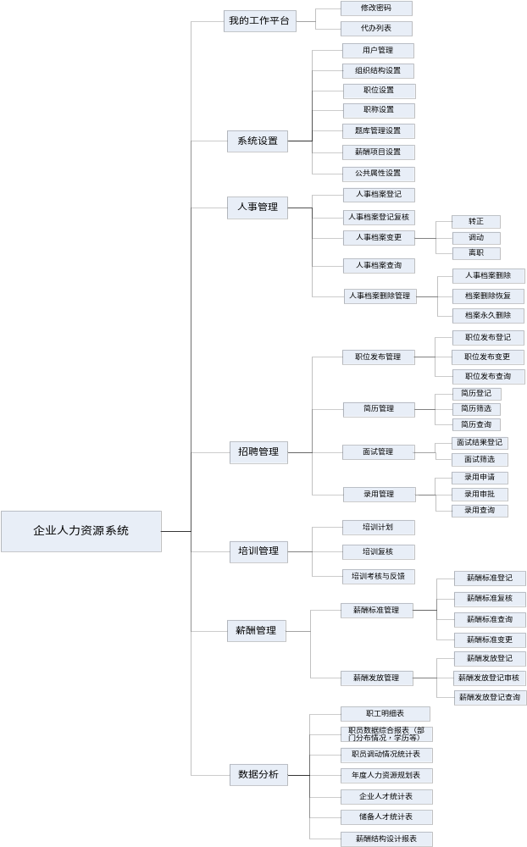
图1 总体功能模块图

用例总模型如下：
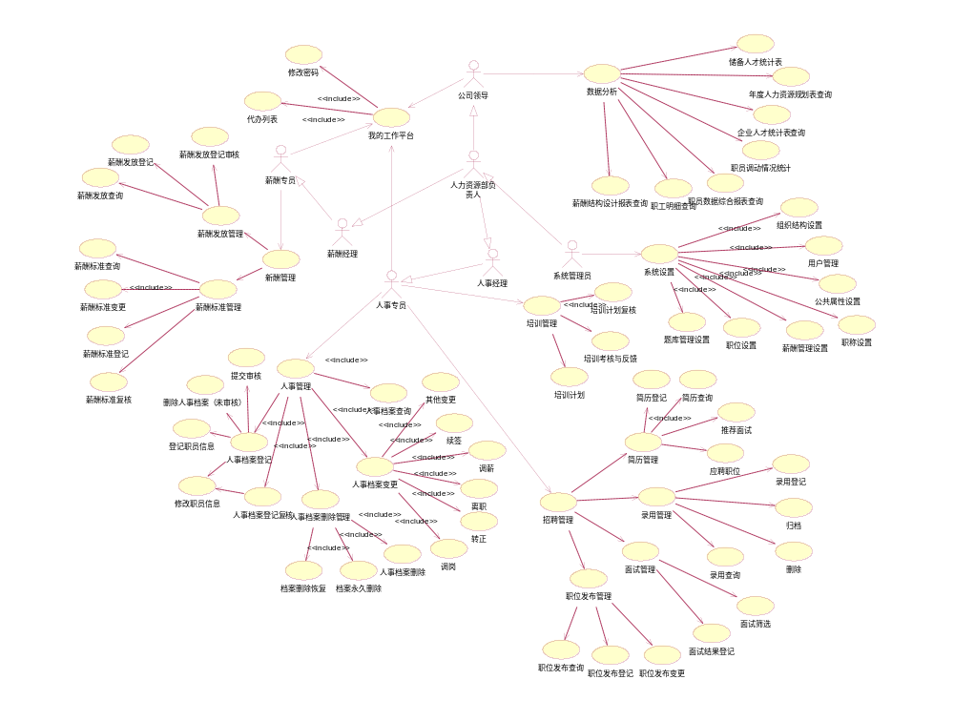
图2 总用例图

系统中的用户与角色
系统中的用户角色：
- 人事专员
- 人事经理
- 薪酬专员
- 薪酬经理
- 人力资源部负责人
- 公司领导
- 系统管理员

功能性需求

系统管理
系统管理主要是承载系统的基础数据维护，为人事管理、培训管理、薪酬管理等业务功能提供基础数据，其关键功能包括：
- 用户管理
- 组织结构设置
- 职位设置
- 职称设置
- 题库管理设置
- 薪酬项目设置
- 公共属性设置

用户管理

业务概述
维护系统内的所有用户，以及用户角色授权等，实现数据隔离。主要实现以下操作：
- 维护系统内所有用户（增加用户、删除用户、修改用户信息）
- 给用户进行授权
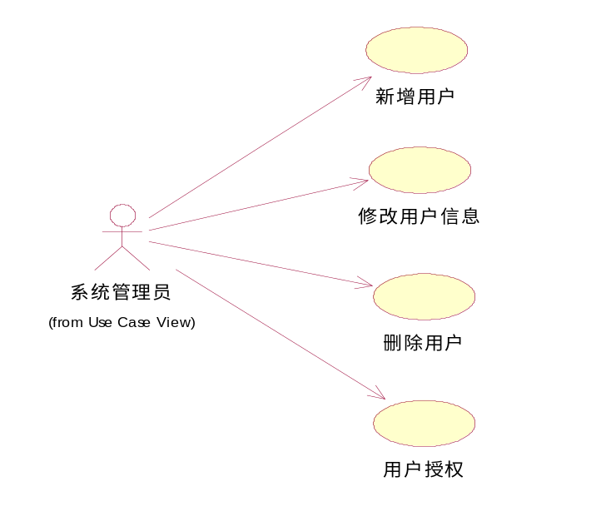
图3 用户管理用例图

使用者
系统管理员

输入要素
输入项：用户编码，用户名称，密码，下拉列表选择用户角色（人事专员、人事经理、薪酬专员、薪酬经理、人力资源部负责人、公司领导），所属部门。均为必填项。
列表界面如下：
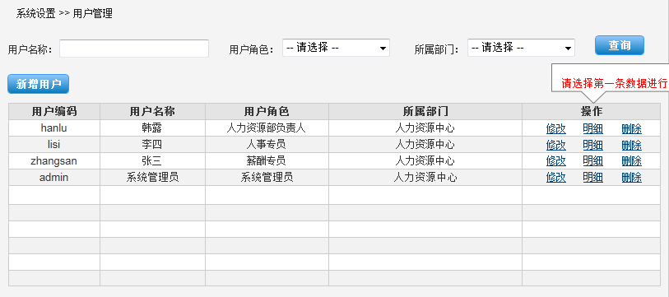
图4 用户管理列表界面
添加界面如下：
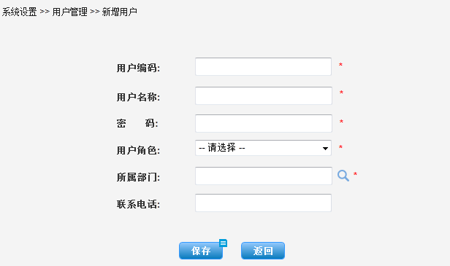
图5 新增用户界面
修改界面如下:
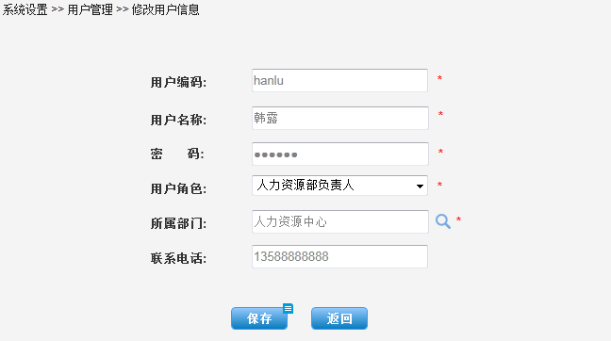
图6 修改用户界面
明细界面如下：
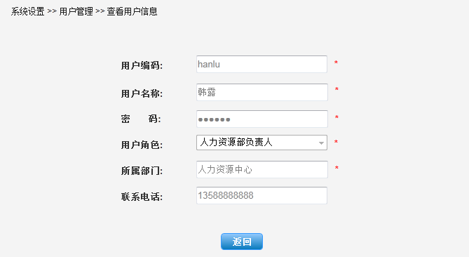
图7 查看用户信息界面

处理流程
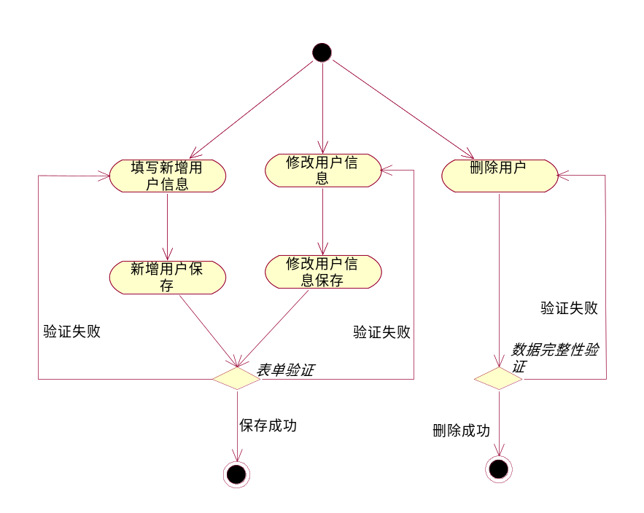
图8用户管理活动图

输出要素
系统用户信息

组织结构设置

业务概述
组织架构在系统内预置了一个企业的组织单元，既可以满足集团管理的需求，又能够实现公司级组织体系的管理，管理幅度动集团级别下延至子部门。组织结构树清晰明了，组织架构与职位体系紧密依托。用户可根据本企业实际情况对组织信息进行维护，主要实现以下操作：维护系统内所有组织的职位信息。主要实现操作：新增组织，修改组织信息，删除组织。
- 维护组织单元（新增组织、修改组织、删除组织）
- 组织结构信息查询
根据不同的角色，权限隔离：系统管理员、人力资源负责人可以维护该组织结构树（增删改），其他角色只可以浏览该组织结构树，不可以进行修改删除新增等操作。
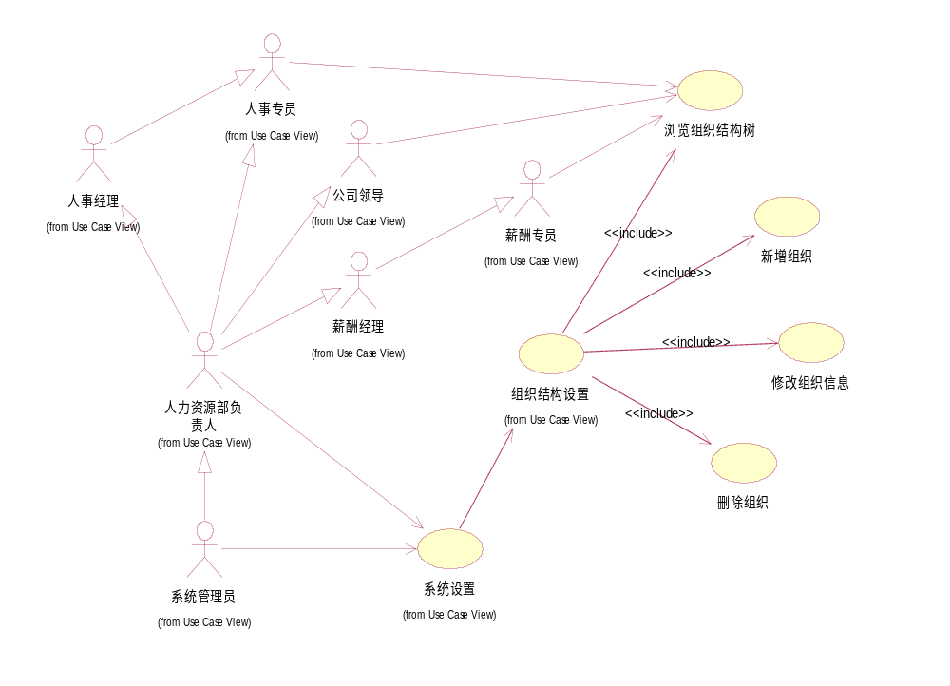
图9组织结构设置用例图

使用者
人力资源负责人、系统管理员

输入要素
输入项：组织编号（*），组织简称，组织全称（*），简介，备注，地址，是否启用。
界面如下：
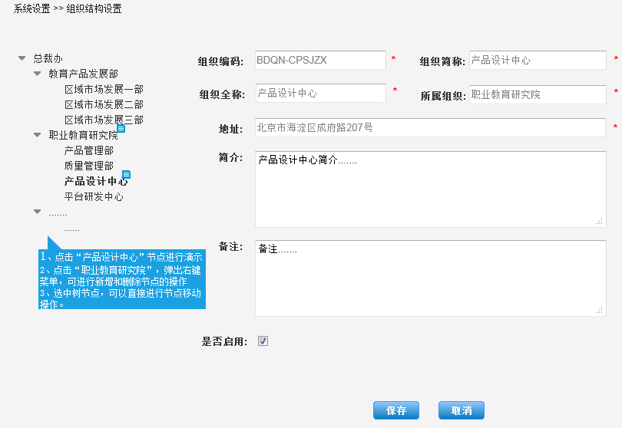
图10组织结构设置界面

处理流程
对组织结构树的维护，添加、删除、修改、移动组织节点，点击左边树节点，右边展现节点信息。右键单击树节点，可以进行添加子节点、删除节点（若有子节点，给予提示信息）。
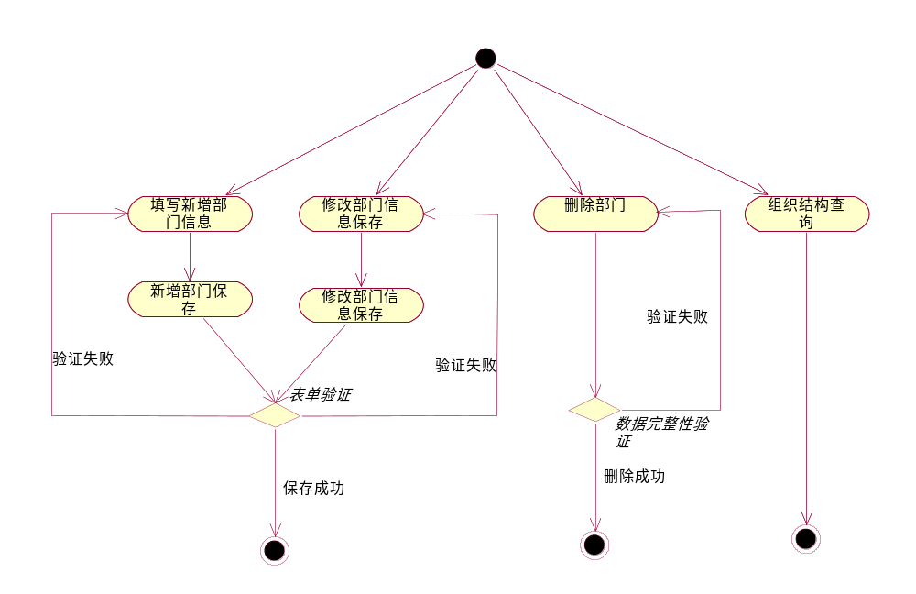
图11组织结构设置活动图

输出要素
组织结构树

职位设置

业务概述
维护职位信息。主要实现操作：新增职位，修改职位信息，删除职位。

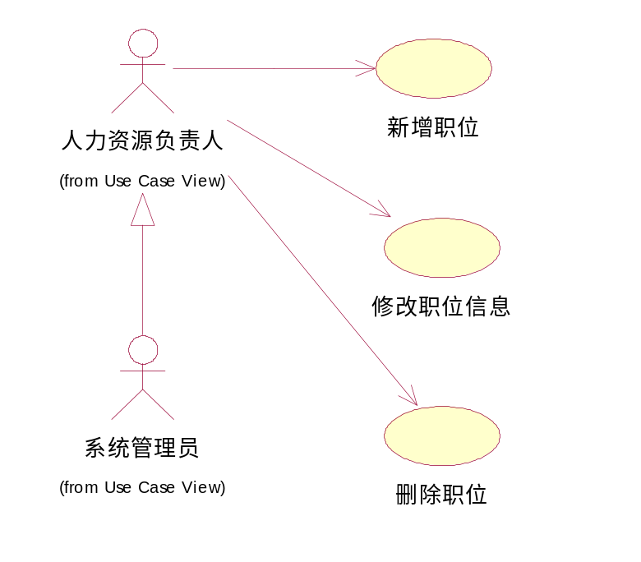
图12职位设置用例图

使用者
人力资源负责人、系统管理员

输入要素
输入项：所属部门、职位编码（*）、职位名称（*）、所属部门（*）（下拉列表选择，来源：公共属性设置），简介。
列表界面如下：
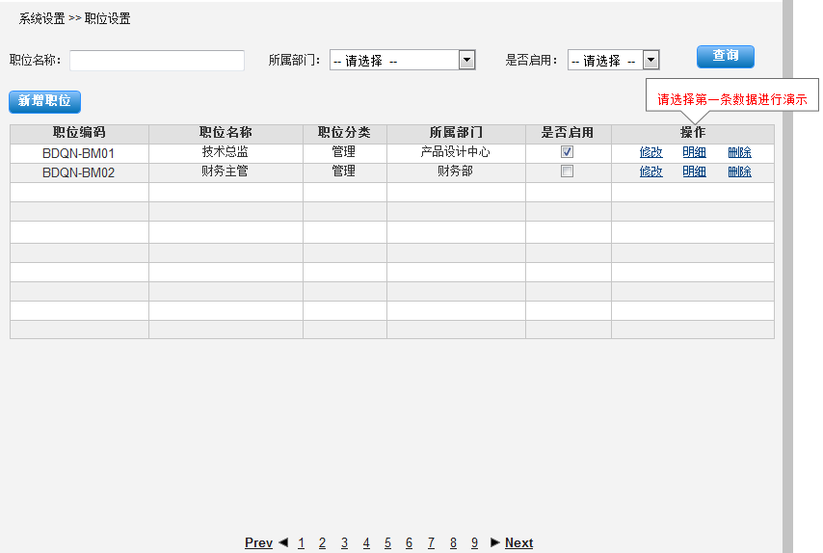
图13职位信息列表界面
明细界面如下：
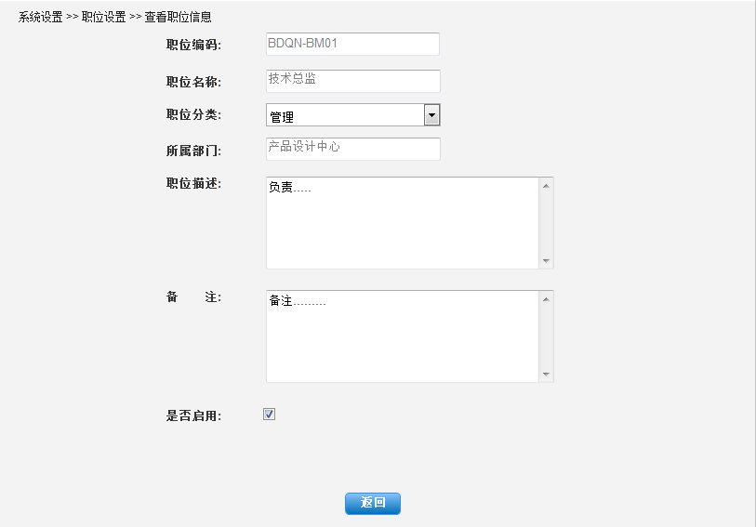
图14查看职位信息界面
添加界面如下：
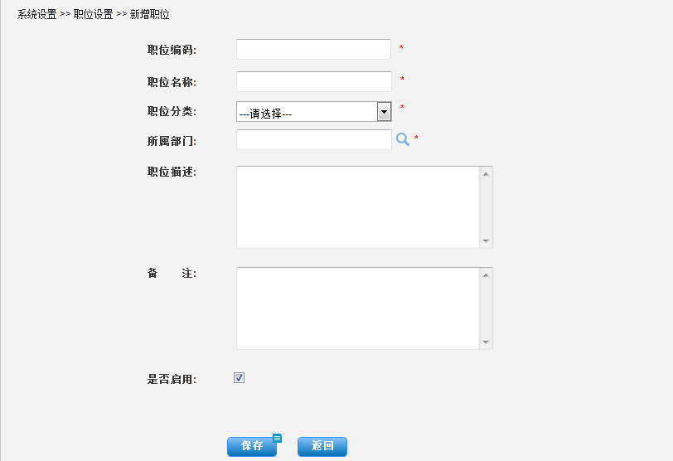
图15新增职位界面
修改界面如下：
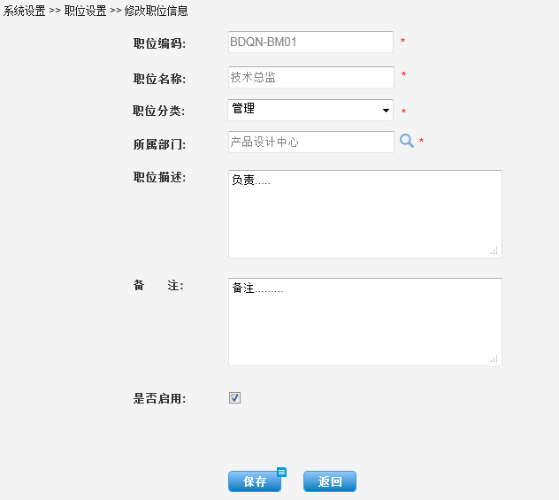
图16修改职位界面

处理流程
选择组织，部门，然后在该部门下点击添加职位，输入相应职位信息，同一部门下，职位不可重复添加。在职位列表中，选中职位，可以进行删除操作，也可批量删除，删除验证条件为：该职位下没有职员，否则给予友好提示。
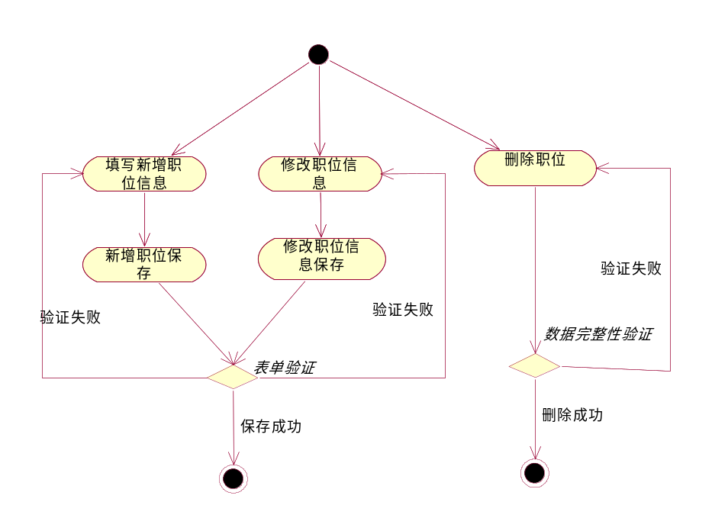
图17职位设置活动图

输出要素
职位信息列表。

职称设置

业务概述
维护职称信息。主要实现操作：新增职称，修改职称信息，删除职称。（职称是否与部门相关？）
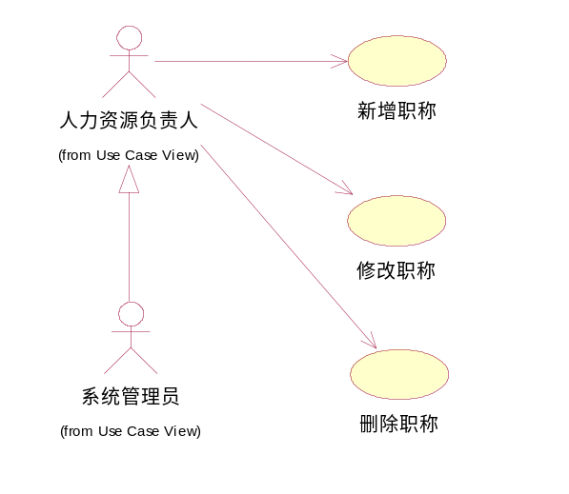
图18职称设置用例图

使用者
人力资源负责人、系统管理员

输入要素
输入项：职称编码（*）、职称名称（*）、职称简介，备注。
列表界面如下：
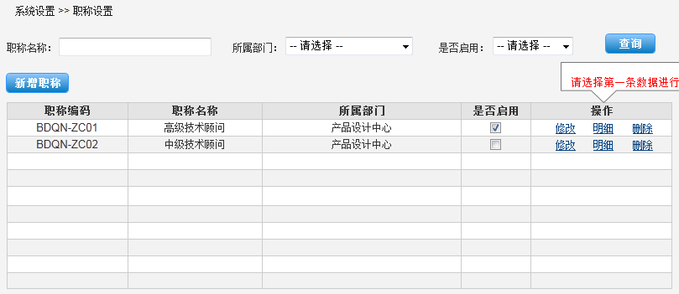
图19职称设置列表界面
明细界面如下：
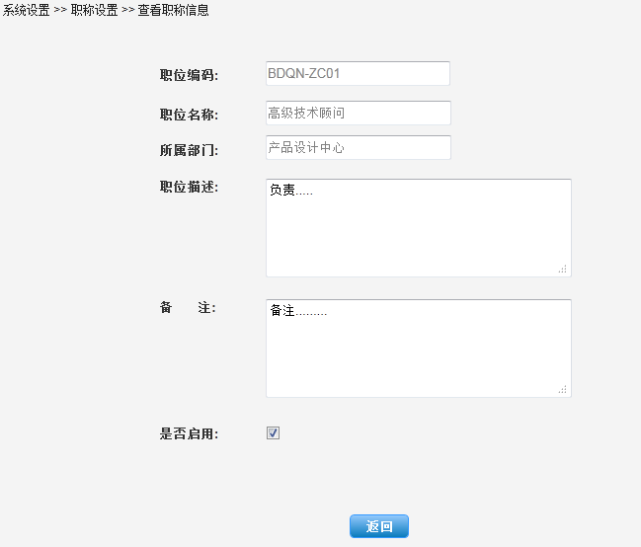
图20查看职称信息界面
添加界面如下：
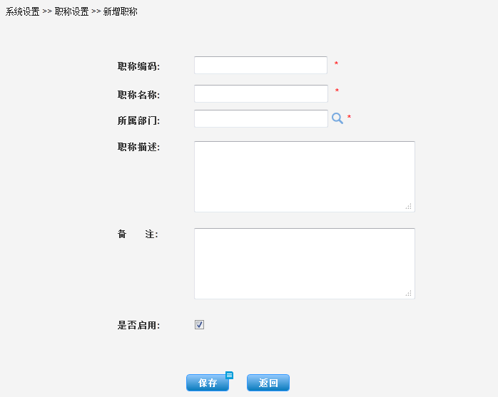
图21新增职称界面
修改界面如下：
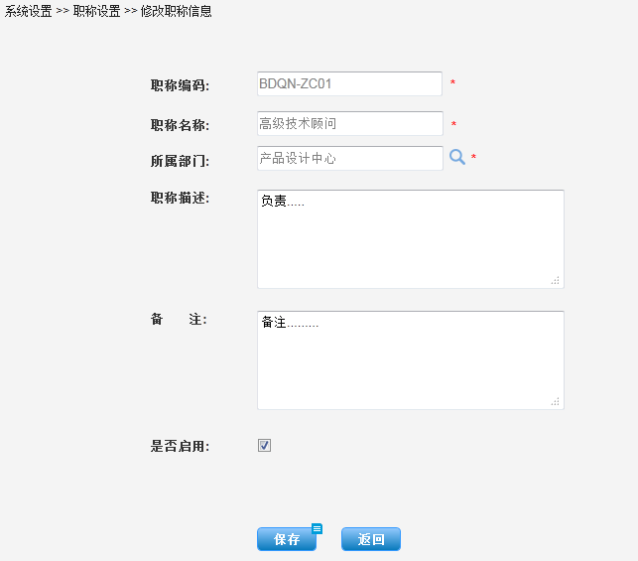
图22修改职称界面

处理流程
点击添加职称，输入相应职称信息，职称不可重复添加。在职称列表中，选中职称，可以进行删除操作，也可批量删除，删除验证条件为：该职称下没有职员，否则给予友好提示。
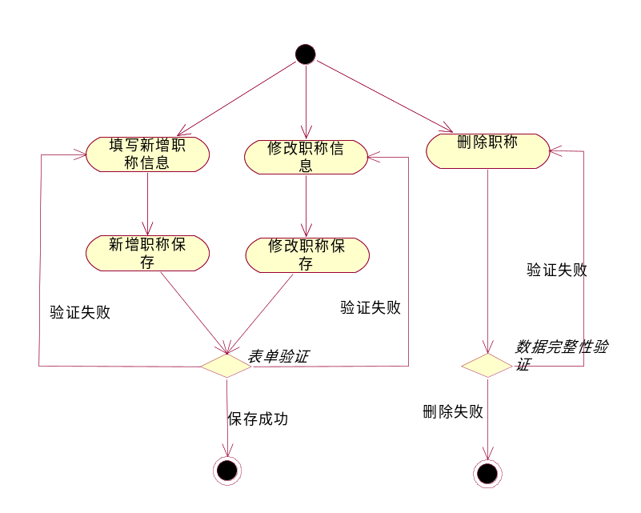
图23职称设置活动图

输出要素
职称信息列表

题库管理设置

业务概述
由人事专员系向公司各部门收集笔试题（要求一个部门多套题，以便形成题库），收集整理之后，录入系统，主要实现以下操作：题库的新增、修改、删除。
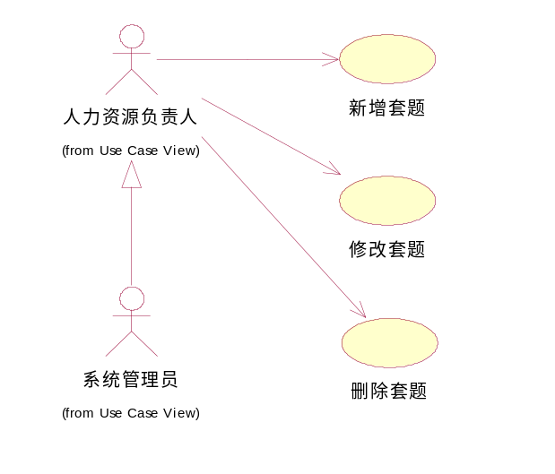
图24题库管理用例图

使用者
人事专员

输入要素
输入项：所属部门（弹出窗口选择组织结构树中组织节点），套题类型（下拉列表选择，来源：公共属性设置），套题级别（下拉列表选择，来源：公共属性设置），套题标题，套题内容，出题人，出题时间，是否启用（下拉列表选择，来源：公共属性设置）。以上均为必填项。
列表界面如下：
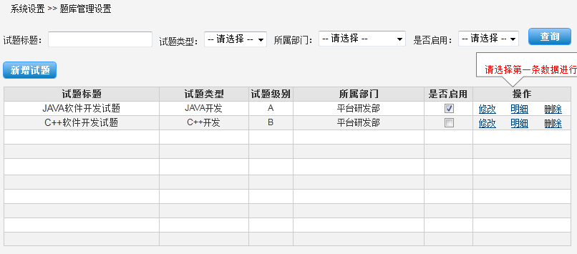
图25题库信息列表界面
明细界面如下：
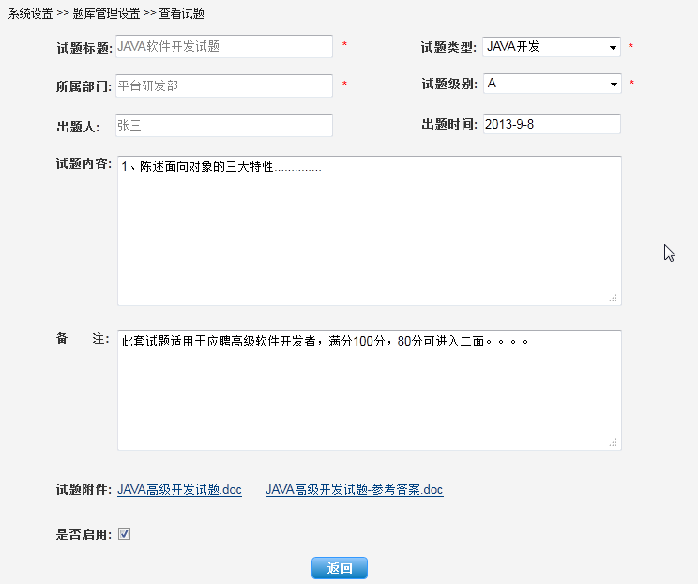
图26查看题库信息界面
添加界面如下：
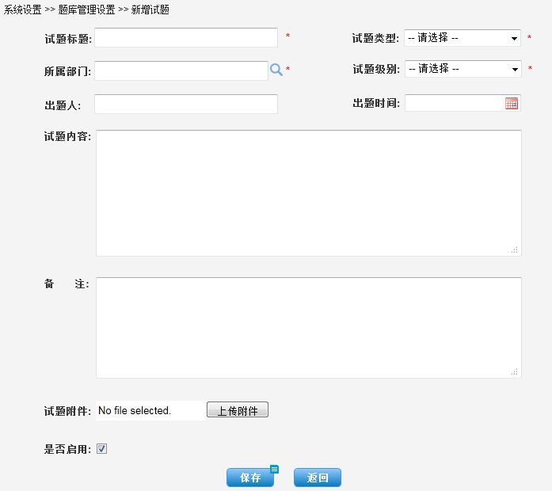
图27新增题库界面
修改界面如下:
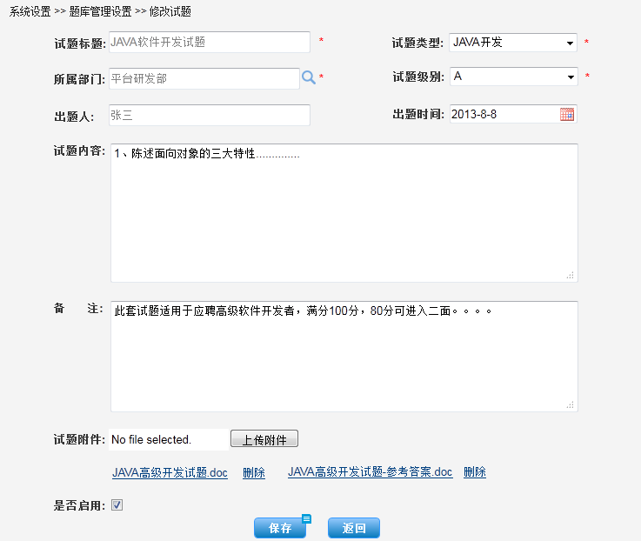
图28修改题库界面

处理流程
在列表界面上点击添加题库进入添加界面，输入题库信息，点击保存。
在列表界面上选中目标题库，可以进行相应的修改，删除（或批量删除），查看明细等操作。
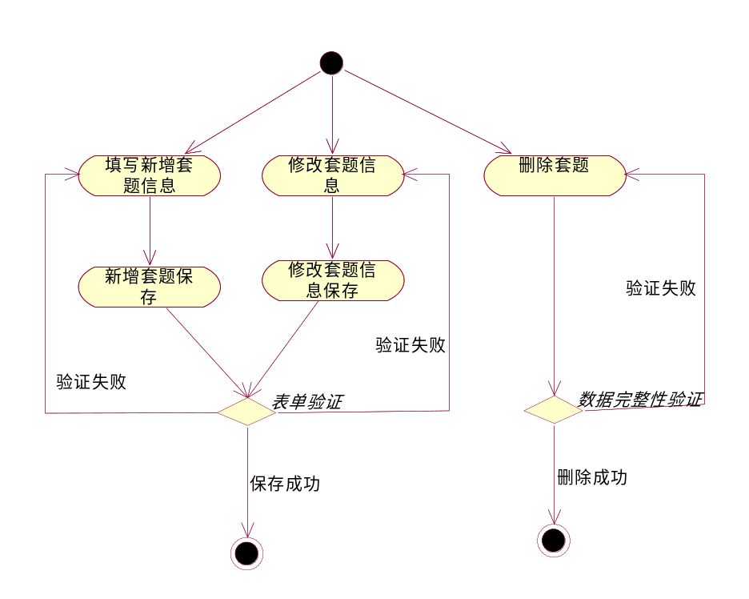
图29题库管理活动图

输出要素
题库信息列表。

公共属性设置

业务概述
公共属性设置主要设置系统内一些基础属性定义，例如：是否启用，套题级别，套题类型，职位类型，招聘类型等公共属性，主要实现的操作：添加，修改，删除。
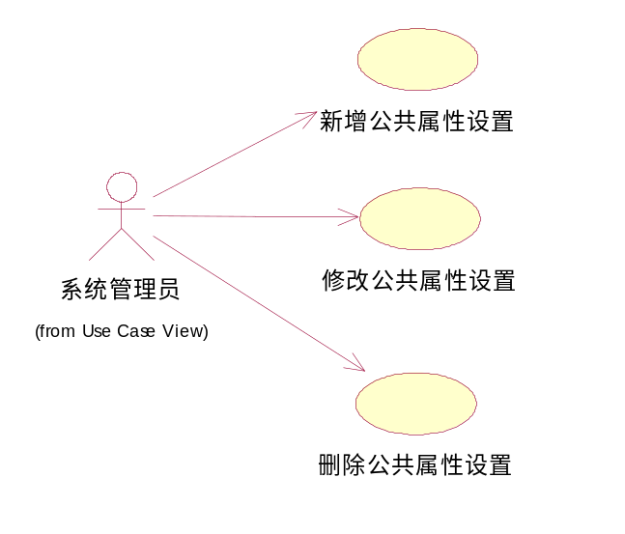
图30公共属性设置用例图

使用者
系统管理员

输入要素
输入项：属性代码（*）、属性名称（*）、描述、是否启用（*）
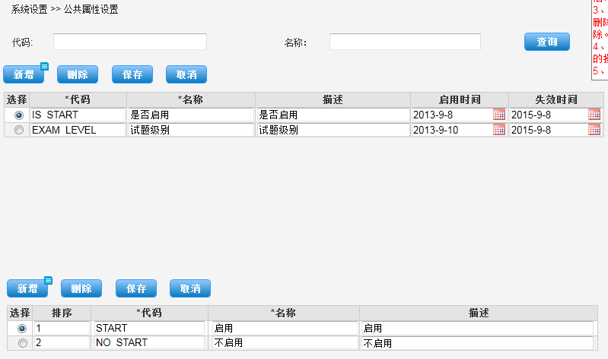
图31公共属性设置界面

处理流程
界面分为上下两部分列表，选中主表一条数据，下面的子表自动显示其对应的数据，（联动操作）。点击上部分列表的添加按钮，自动增加一行，录入属性信息后，点击保存，提示保存成功之后，在下半部分继续添加该主属性对应的子属性信息，点击保存，提示保存成功之后，添加完成。
修改操作同上，直接选择目标属性，进行编辑即可，点击保存，提示保存成功，修改完成。
删除：选中某条数据，进行删除操作，友好提示之后，删除成功，若删除主表数据，其对应子表数据一并删除。
取消：修改或者新增操作，点击取消。则会取消未保存的操作。
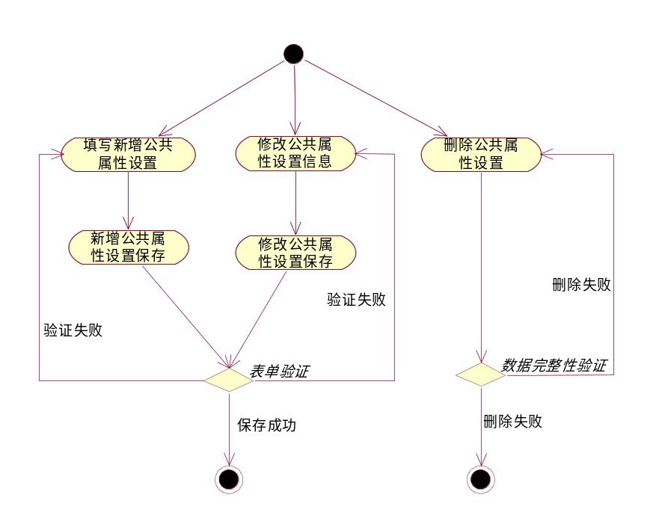
图32公共属性设置活动图

输出要素
公共属性定义列表

薪酬项目设置

业务概述
主要设置公司薪酬构成项，由人力资源负责人或者系统管理员来进行维护，其主要功能是新增，修改，删除薪酬项目。
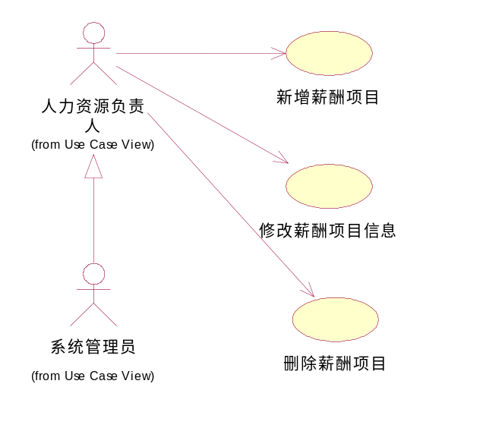
图33薪酬项目设置用例图

使用者
人力资源负责人、系统管理员

输入要素
输入项：排序，薪酬项目编码，薪酬项目名称，描述，是否启用（下拉列表选择，来源：公共属性设置）。
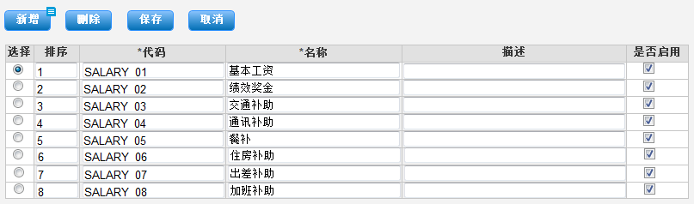
图34薪酬项目设置界面

处理流程
直接在列表中进行新增和修改操作，输入完成后，点击保存，提示保存成功或者失败。
点击新增按钮，自动增加一行，可进行输入操作。
选中某条数据，进行删除操作，友好提示之后，删除成功。
修改或者新增操作，点击取消。则会取消未保存的操作。
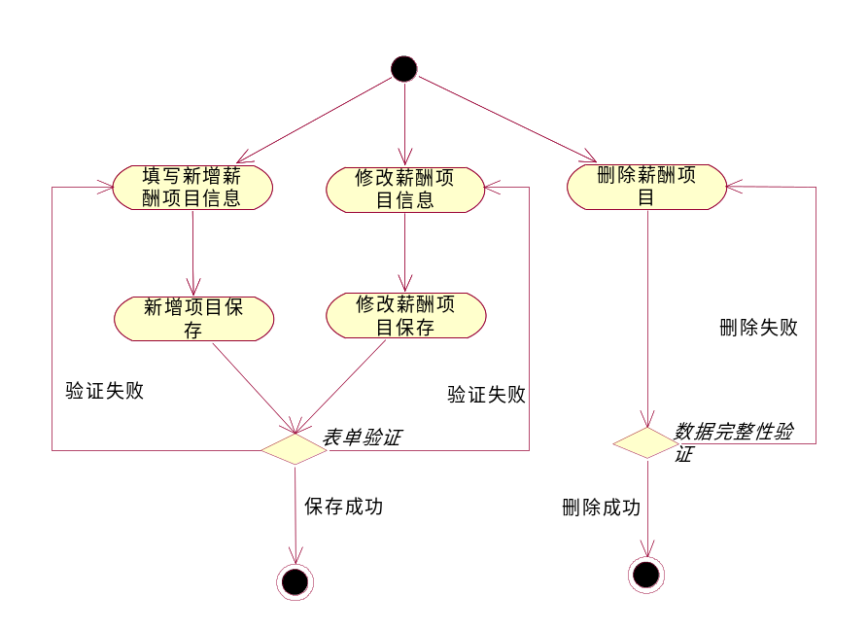
图35薪酬项目设置活动图

输出要素
薪酬项目列表

人事管理
人力资源档案管理是本系统的基础数据和核心内容。包含人力资源档案登记、人力资源档案复核、人力资源档案查询、人力资源档案变更和人力资源档案删除四个功能模块。
出于人力资源档案管理的慎重原则，档案的登记和变更都需要人事经理审核，通过后方可生效。人事档案的删除是逻辑删除，设置其状态为“已删除”，已删除的人事档案还可以恢复或者进行永久删除（物理删除）。

人事档案登记

业务概述
对新入职的员工，人事专员需要将其基本信息登记到人力资源系统中。
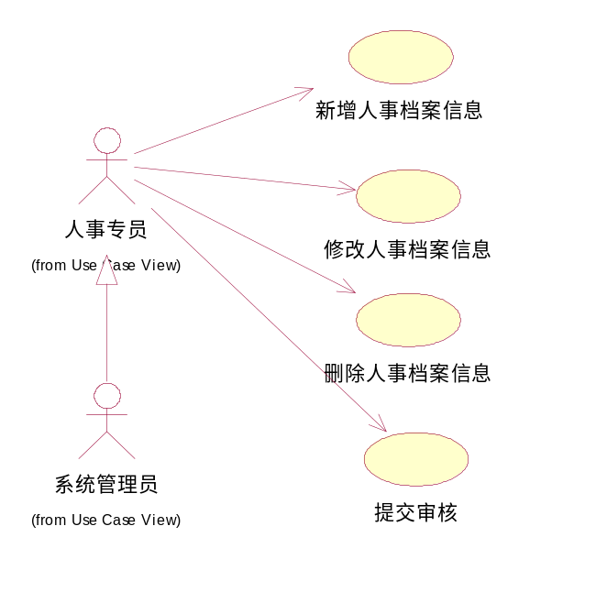
图36人事档案登记用例图

使用者
人事专员

输入要素
档案信息包括：
所属部门、职位名称、职位编码、职称、档案状态；
姓名、性别、Email、电话、住址、身份证号、户籍、政治面貌、社保卡号、毕业院校、学历、专业、薪酬标准、开户行、银行帐号、登记人、登记时间；
个人履历、家庭关系信息和备注。
在录入基本信息后，还将上传该员工的照片，个人简历附件。
其中，性别、政治面貌、学历、档案状态、薪酬标准为下拉选择框。所属部门，职位名称为弹出窗口选择。登记人为当前系统登录用户，登记时间为当前系统时间。个人履历、家庭关系信息和备注为大段文本。部分下拉框数据来源于系统管理模块设置的相应数据。
薪酬标准将关系到薪酬发放。
登记成功后自动生成档案编号。档案编号在系统中唯一，不能重复。
人事档案登记页面如下：
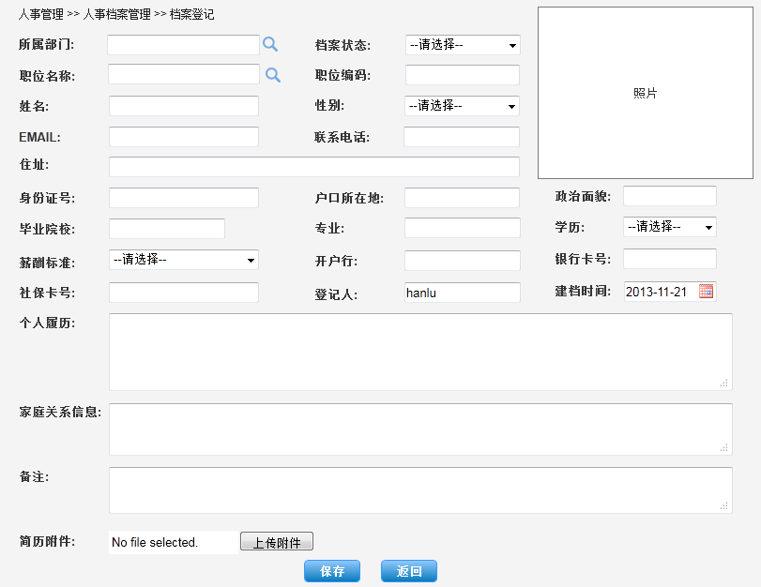
图37人事档案登记界面

处理流程
人事专员录入档案信息确认无误后提交，该条档案状态为“起草”。由人事经理审核后状态变为“审核通过”。
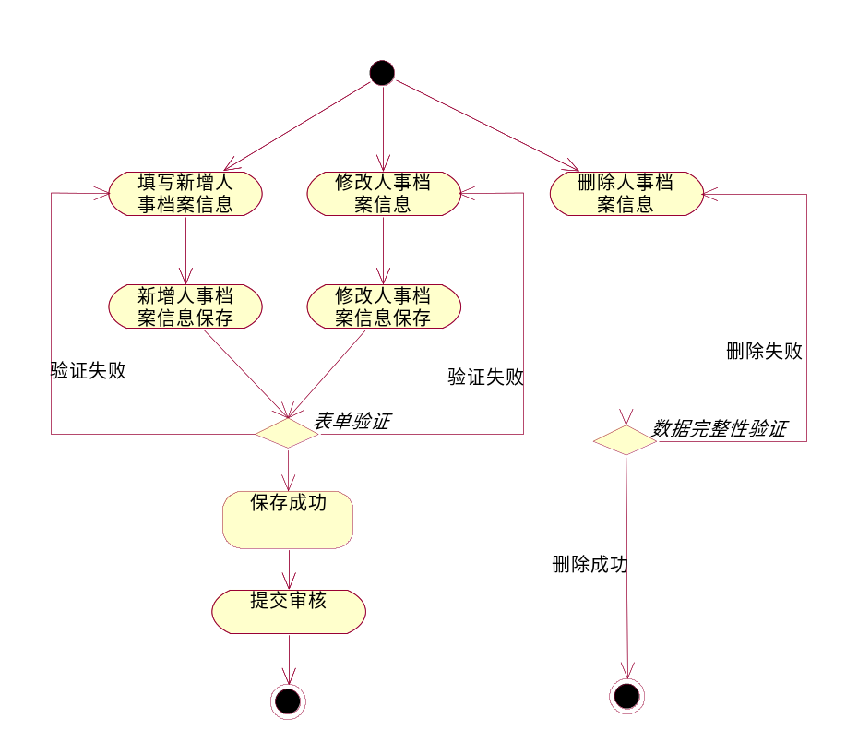
图38人事档案登记活动图

输出要素
待审核的人事档案。

人事档案复核

业务概述
首先列出待复核的所有人事档案（包括等级待审核和变更待审核）。然后逐条进行复核。复核过程中，该员工所属机构和职位不能修改，其他信息均可修改。复核通过后改员工档案生效。
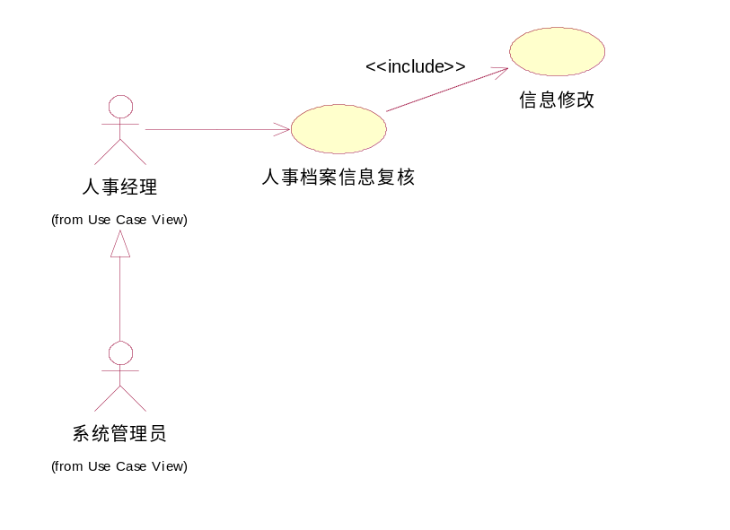
图39人事档案复核用例图

使用者
人事经理

输入要素
选择待复核的数据，点击复核，进入复核页面：
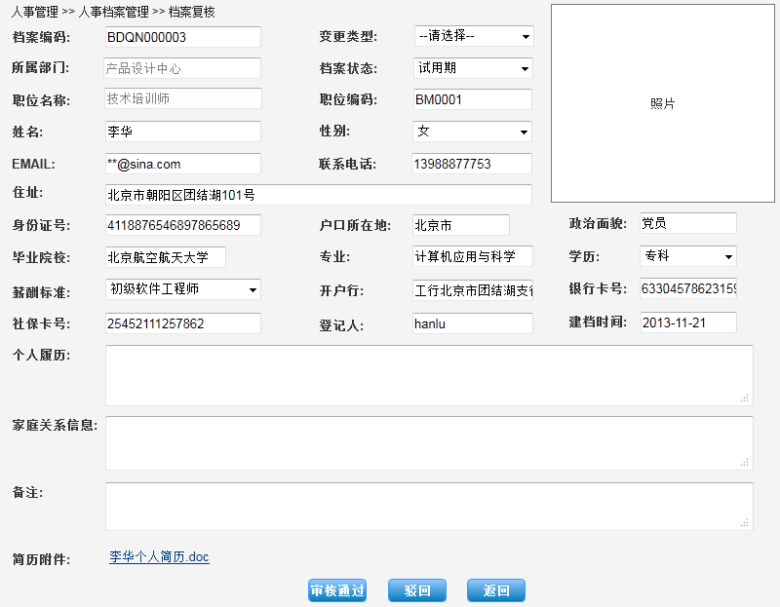
图40人事档案复核界面

处理流程
- 首先列出所有待复核的人事档案。
- 逐条进行复核。
  - 修改不切实的员工信息。
  - 通过复核。
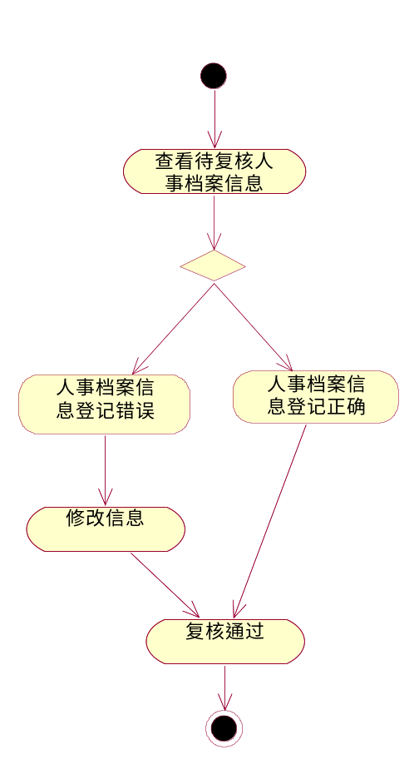
图41人事档案复核活动图

输出要素
复核通过后改员工档案生效。人事档案状态置为：审核通过

人事档案查询

业务概述
查询人事档案，列出符合查询条件的记录，可进行不同的操作。
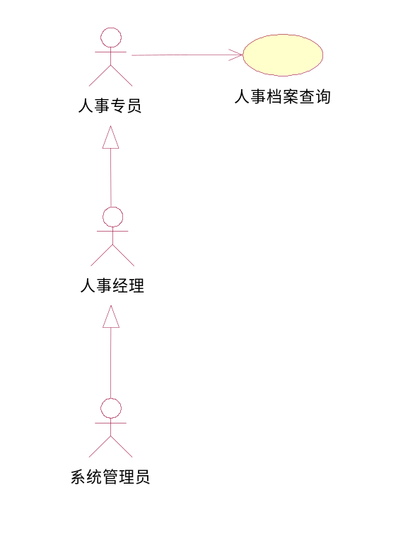
图42人事档案查询用例图

使用者
人事专员/人事经理

输入要素
查询条件包括：档案编码、审核状态、档案状态、建档时间范围。
审核状态：起草、审核中、审核通过、变更、变更审核中、驳回；
档案状态：试用期、实习员工、正式员工、离职、已删除；
查询条件之间是与的关系，即列出的记录需要满足所有查询条件。
某个查询条件没有输入该查询条件将对结果不起限定作用。
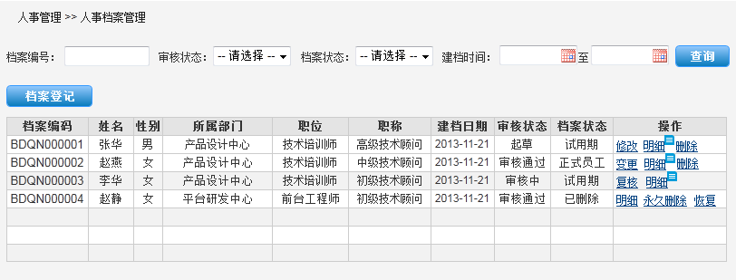
图43人事档案查询界面

处理流程
- 填写查询条件。
- 列出查询结果列表。
- 对不同数据可进行相关操作。
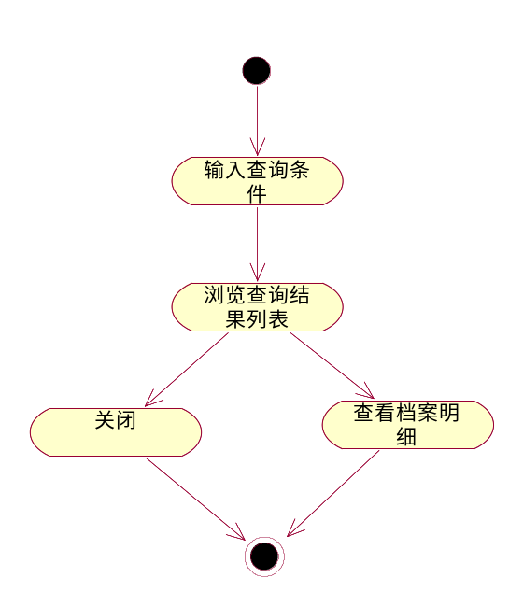
图44人事档案查询活动图

输出要素
符合查询条件的人事档案列表。

人事档案变更（转正，调薪，续签，离职，调岗，其他变更）

业务概述
对已经审批通过的人事档案进行更新。包括转正、调薪、续签、离职、调岗、其他变更。
所属机构和职位不能修改，需要在调动管理模块中进行。
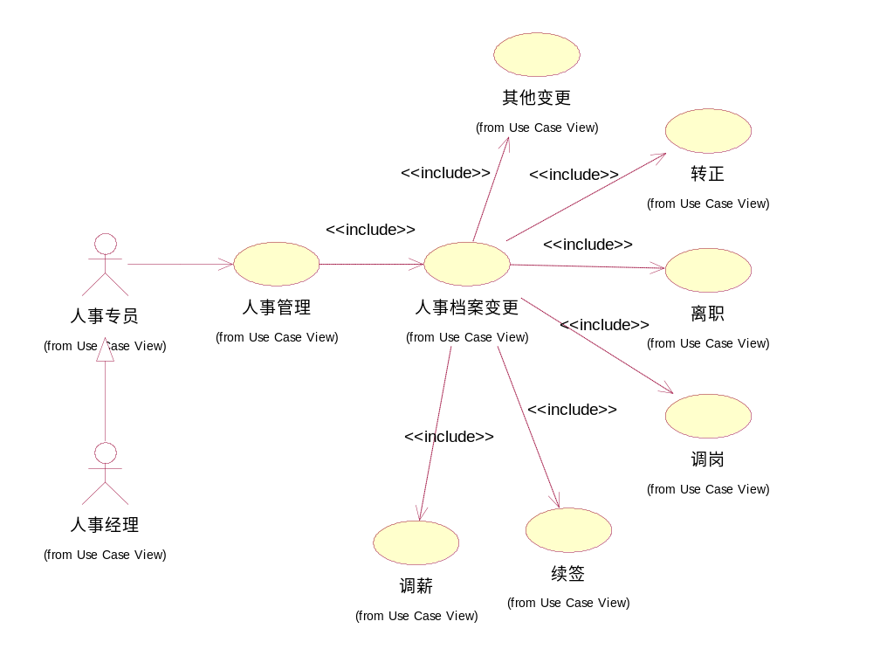
图45人事档案变更用例图

使用者
人事专员/人事经理

输入要素
可修改除档案编号之外的员工的所有信息。
变更类型为必选项。若没有选择，保存变更的时候，给出友情提示。
保存：页面内容输入完成之后，点击保存，提示变更信息保存成功。审核状态置为：变更
变更申请：页面内容输入完成之后，也可直接点击变更申请，提示变更成功。审核状态置为：变更审核中。
返回：返回列表界面
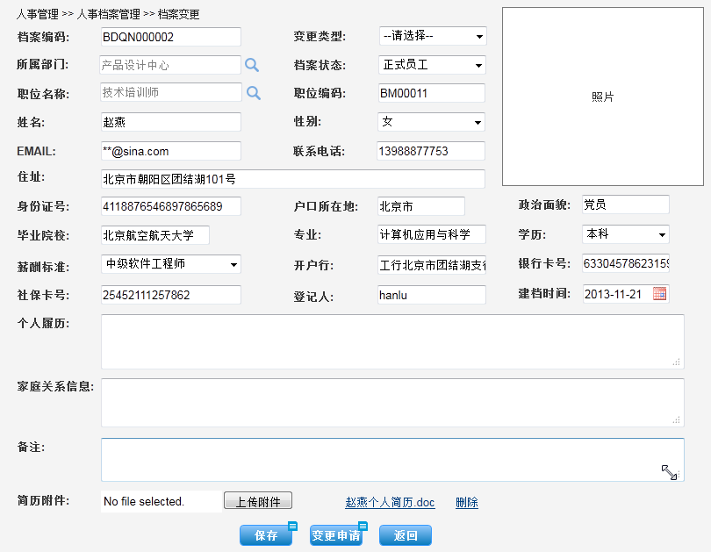
图46人事档案变更界面

处理流程
- 输入查询条件。
- 选择一条审核通过状态的人事档案进行变更。
- 修改员工档案数据。
- 提交修改，等待复核。
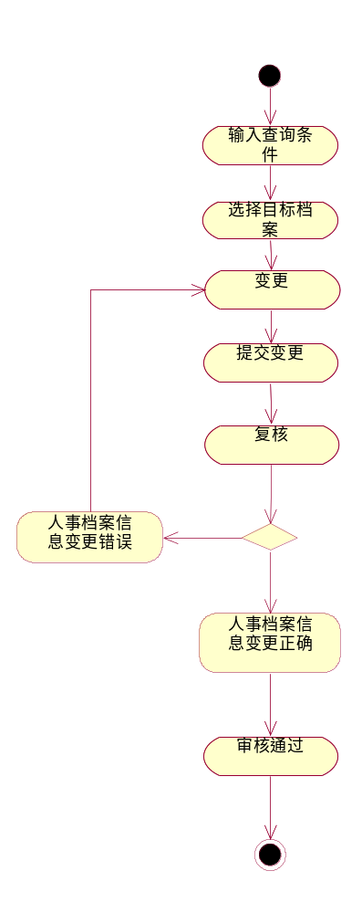
图47人事档案变更活动图

输出要素
待审核的员工档案。

人事档案删除管理

人事档案删除

业务概述
出于人事档案管理的慎重原则，对人事档案不做直接删除处理。而是标记想要删除的记录状态为“已删除”。
角色为“系统管理员”的档案不能删除。
状态为“审核中”的人事档案不能删除。
状态为“已删除”的人事档案可恢复。
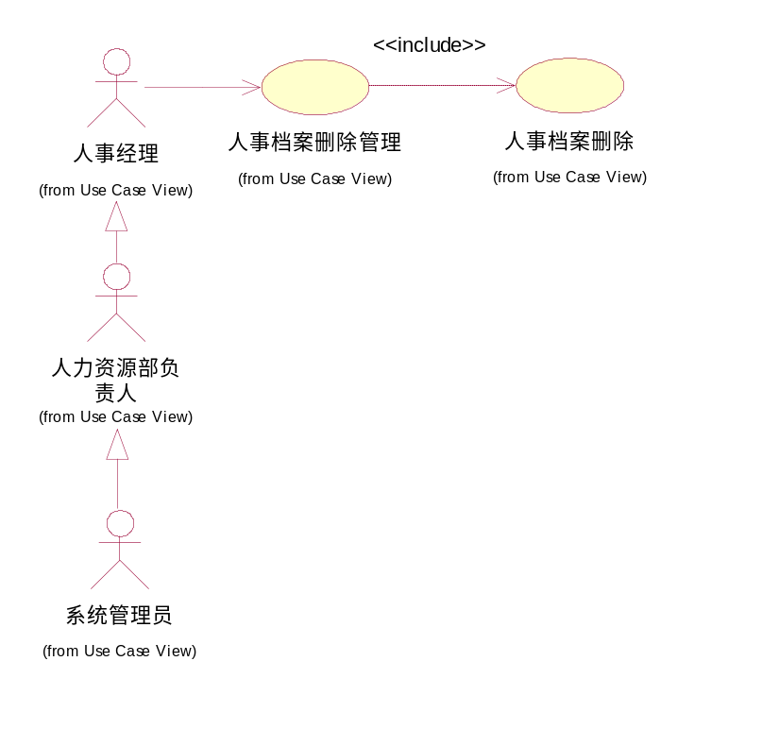
图48人事档案删除用例图

使用者
人事经理

输入要素

处理流程
- 查询得到将删除的人事档案。
- 选择一条人事档案执行删除操作，系统给出提示，选择“确认”。
- 修改该人事档案状态为“已删除”。
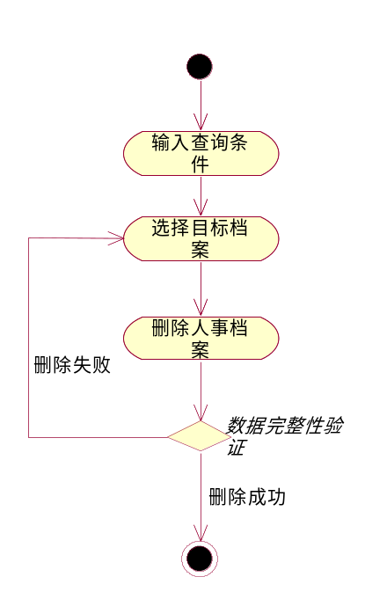
图49人事档案删除活动图

输出要素
档案状态为“已删除”的人事档案。

档案删除恢复

业务概述
出于人事档案管理的慎重原则，对人事档案不做直接删除处理。而是标记想要删除的记录状态为“已删除”。 对于标记为“已删除”状态的人事档案可以进行恢复操作。
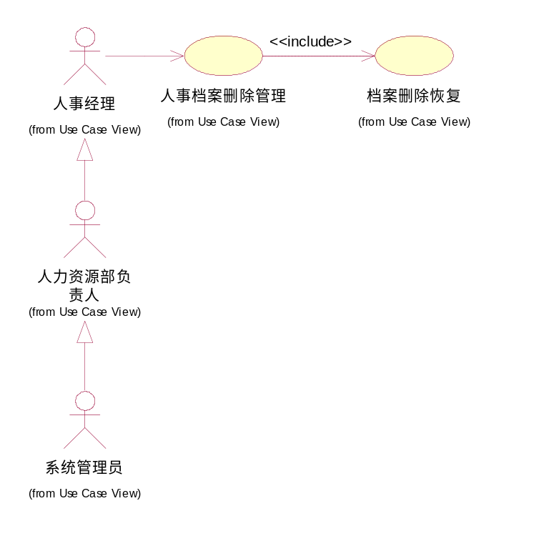
图50人事档案删除恢复用例图

使用者
人事经理

输入要素

处理流程
- 查询得到要恢复的人事档案。
- 选择一条人事档案执行恢复操作，系统给出提示，选择“确认”。
- 修改该人事档案状态为删除之前的状态。
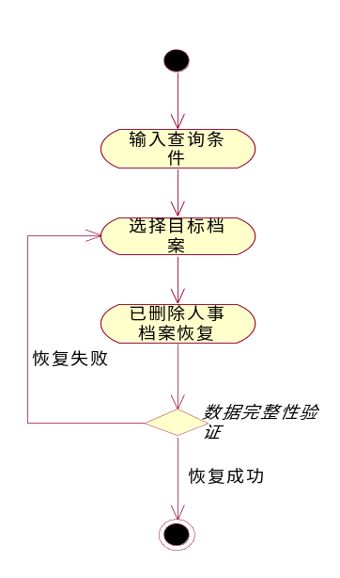
图51人事档案删除恢复活动图

输出要素
人事档案列表。

档案永久删除

业务概述
出于人事档案管理的慎重原则，对人事档案不做直接删除处理，若想要永久删除，则是对标记为“已删除”的人事档案，进行的操作。处于其他状态的人事档案，不可以进行永久删除操作。
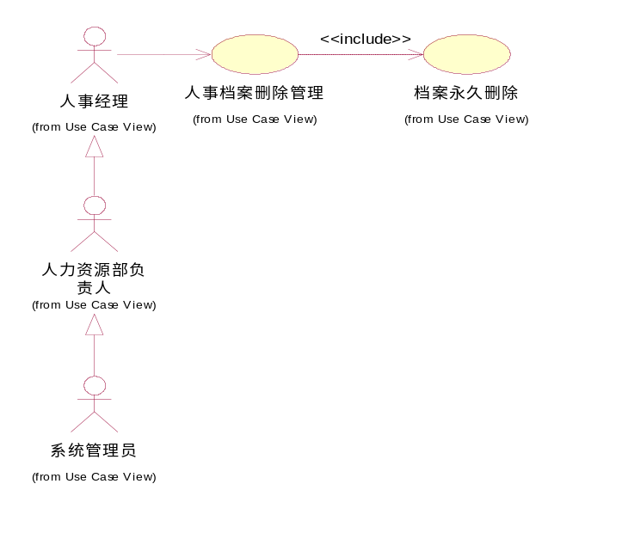
图52人事档案永久删除用例图

使用者
人事经理

输入要素

处理流程
- 查询得到将永久删除的人事档案。
- 选择一条人事档案执行删除操作，系统给出提示，选择“确认”。该条档案永久删除。不可恢复。
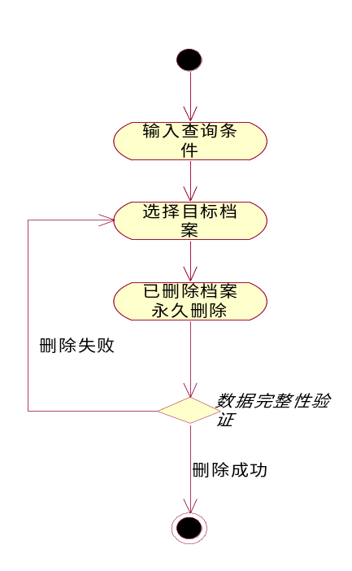
图53人事档案永久删除活动图

输出要素

招聘管理
招聘过程分为职位发布、简历筛选、面试、录用几个环节。流程如下图所示：
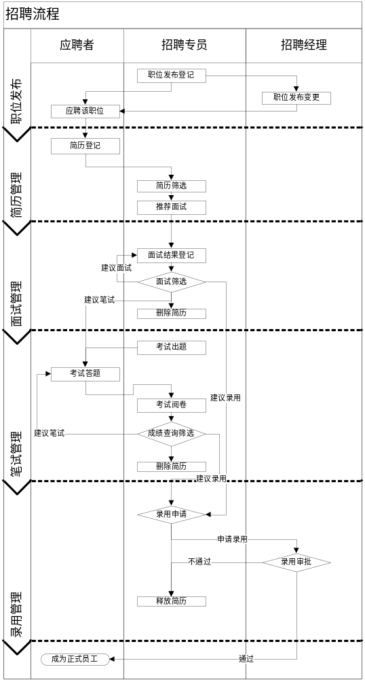
图54人招聘流程图

本模块分为四个功能模块：
- 职位发布管理
- 简历管理
- 面试管理
- 录用管理

下面分为详细说明这四个模块。

职位发布管理

业务描述
当某个岗位出现空缺的时候，或者随着公司业务发展，需要招聘新员工的时候，通过这个模块发布职位需求信息。发布后的职位可以进行修改。另外，需要提供职位发布查询的功能，查询已发布的职位，并对已发布的职位录入应聘者信息。
职位发布管理分为三个步骤：职位发布登记、职位发布变更、职位发布，职位信息查询。
这个模块包括：
- 职位发布登记
- 职位发布变更
- 职位发布查询
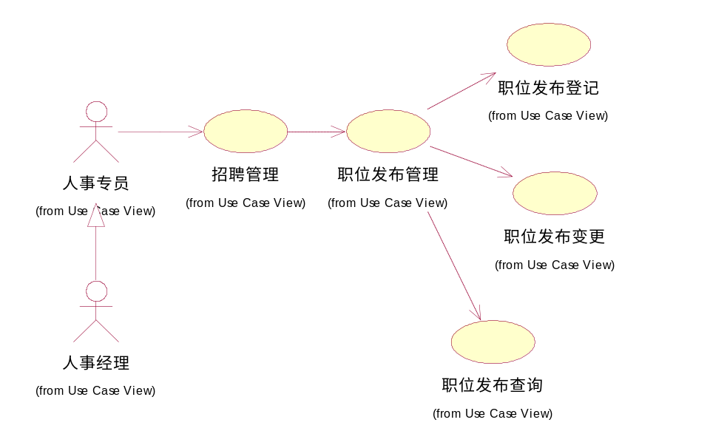
图55职位发布管理用例图

使用者
招聘专员/招聘经理

输入要素
- 职位发布登记环节：
输入项：部门、招聘类型、职位编码、职位分类、职位名称、招聘人数、截止日期、职位描述和招聘要求，还包括发布职位的登记人登记时间。
数据说明：部门由弹出框口（组织结构树）选择，招聘类型为社会招聘或校园招聘（下拉列表选择，来源：公共属性设置），职位编码，职位分类，职位名称均为只读状态，不可手工录入，点击选择图标，弹出职位列表，选择职位，自动填充主页面的职位编码，职位分类，职位名称这三个字段，招聘人数为数字类型。截止日期为日期类型。登记人默认为当前登录用户，可以修改；登记时间为当前系统时间。职位描述和招聘要求为大段文本。
系统界面如下：
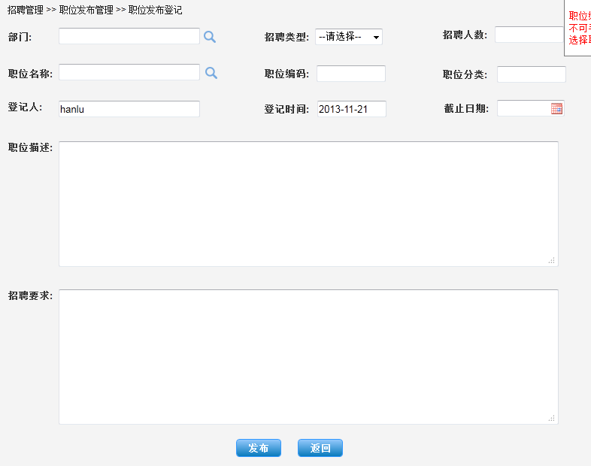
图56职位发布登记界面
- 在职位发布变更环节：
招聘类型、招聘人数、截止日期、职位描述、招聘要求字段可以修改。提交时需要验证必输字段。
系统界面如下：
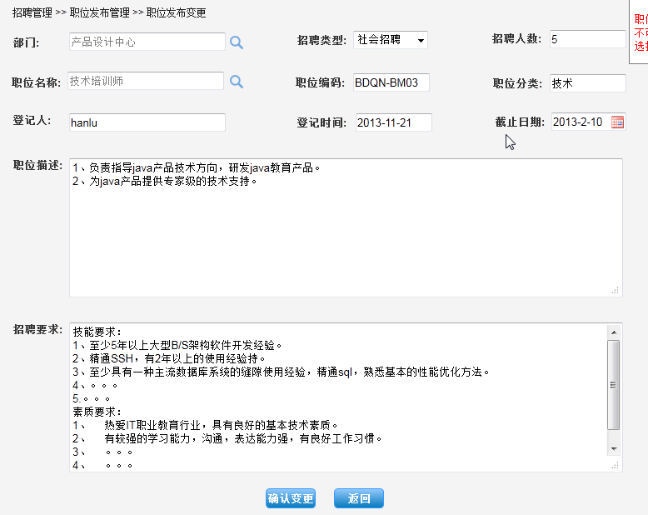
图57职位发布更改界面
对不再需要招聘的职位，可以直接在列表页执行删除操作。
- 在职位发布查询环节：
系统分页列出已发布的职位。选择某一职位可查看其明细，可以直接进行删除和变更的操作。
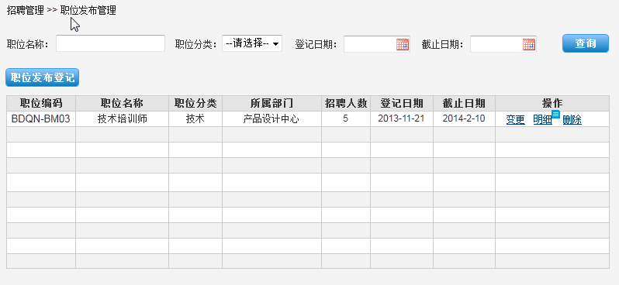
图58职位发布列表界面

处理流程
处理流程如下：
- 招聘专员/招聘经理创建一个发布职位，并填写职位信息，完成后提交。
- 招聘专员/招聘经理可以对已经发布的职位进行变更、删除的操作。
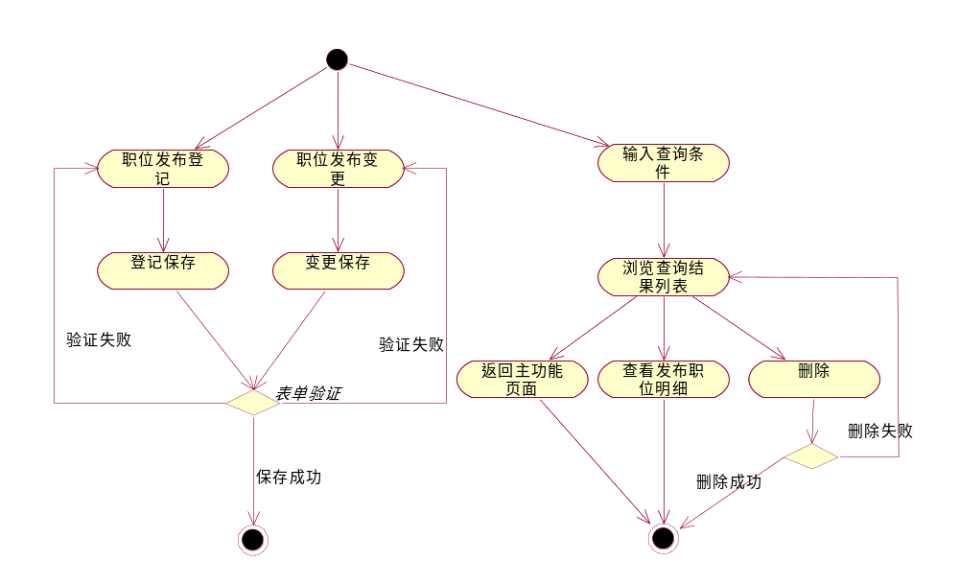
图59职位发布管理活动图

输出要素
已发布的职位列表

简历管理

业务描述
招聘流程的第二个环节为简历筛选环节。分两步来完成，首先是简历登记，然后是简历筛选。另外，还提供简历查询的功能，以查询系统中通过简历筛选且未被删除的简历。
简历登记由招聘专员进行登记。一种情况是明确应聘者应聘职位，则在填写简历信息的时候，应填写应聘职位字段，另一种情况是还未确定应聘者的应聘职位，则可以先不填写应聘职位这个字段信息，简历状态为存档状态。
简历记录了应聘者的基本信息。其中姓名、性别、电话和身份证号码等是必输项。应聘者被录用后，填写的简历自动转换到员工档案中。
这个模块包括：
- 简历登记
- 应聘职位
- 推荐面试
- 简历修改
- 简历查询
- 删除简历
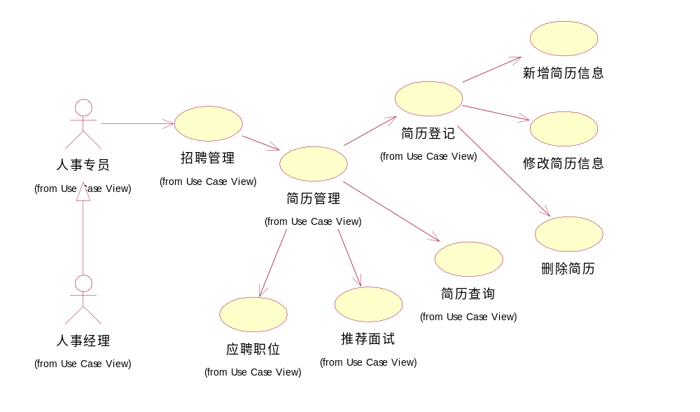
图60简历管理用例图

使用者
招聘专员

输入要素
个人简历信息包括：
应聘职位名称、职位编码、职位分类；
姓名、性别、Email、电话、住址、户口所在地、政治面貌、身份证号码、毕业院校、学历、专业、工作经验、是否在职、是否应届生、薪酬要求、招聘类型、登记时间；
个人履历和备注。
是否推荐面试、推荐人、推荐时间、推荐意见。
其中，性别、政治面貌、学历、是否在职、是否应届生、招聘类型、是否推荐面试为下拉选择框。注册时间为当前系统时间。个人履历和备注为大段文本。
若有简历附件，可上传简历。
在登记简历的时候，可以直接进行推荐面试。
简历登记界面如下：
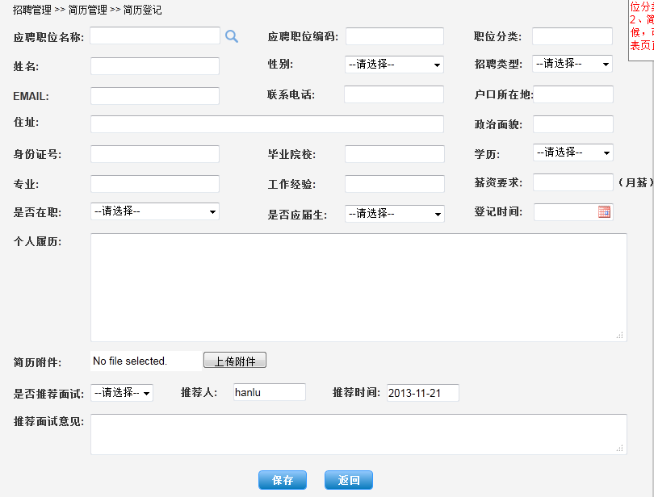
图61简历登记界面
首先，查询出系统中所有的简历数据。
简历查询首先需要录入查询条件。查询条件为姓名、应聘职位、工作经验、简历状态（存档、推荐面试、推荐二面、推荐三面、建议录用、录用、删除）、登记日期。
如果不输入查询条件，则该项查询条件不起限定作用。
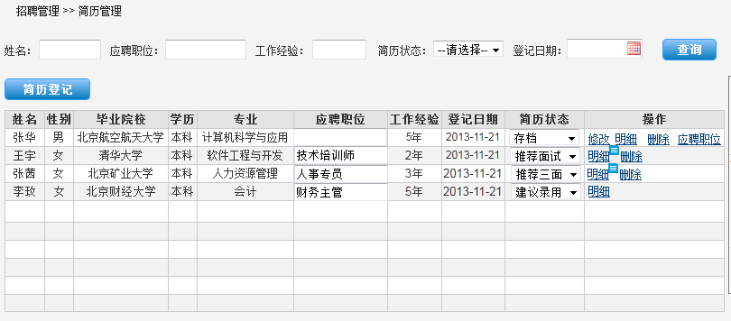
图62简历列表界面
筛选环节从查询结果列表中选择一条简历记录进行筛选，根据简历状态，可进行不同操作。
- 简历状态：存档，可以进行的操作：修改、明细、删除、应聘职位。
点击修改，进入修改界面如下图所示，可继续完善简历信息。
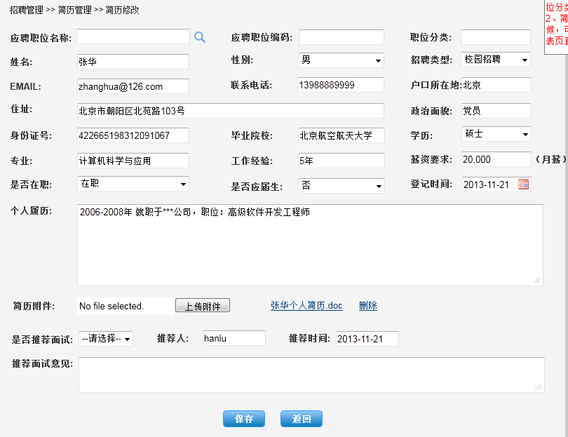
图63简历修改界面
点击“应聘职位”连接，弹出已发布的职位列表，选择职位，回写本条数据的应聘职位文本框内。
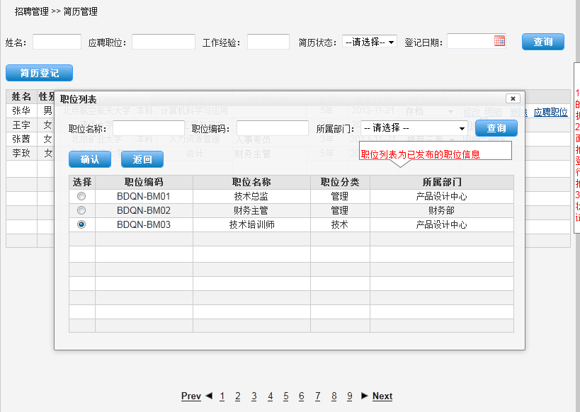
图64应聘职位界面
“简历状态”下拉列表，选择“推荐面试”弹出推荐面试意见的对话框，推荐人和推荐时间系统自动带出当前登录人和系统时间，不可修改。可进行意见输入，也可在修改页面中进行推荐面试意见的输入。简历管理功能下，列表数据的简历状态为“存档”状态下，可修改简历状态为“推荐面试”，其他状态均为只读不可修改。
- 简历状态：推荐面试、推荐二面、推荐三面、建议录用、录用、删除。这些状态下的明细页面如下所示：
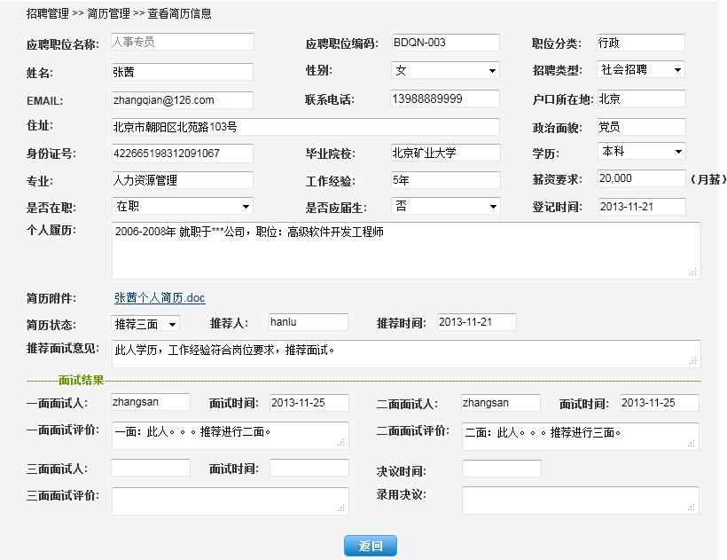
图65查看简历明细界面

处理流程
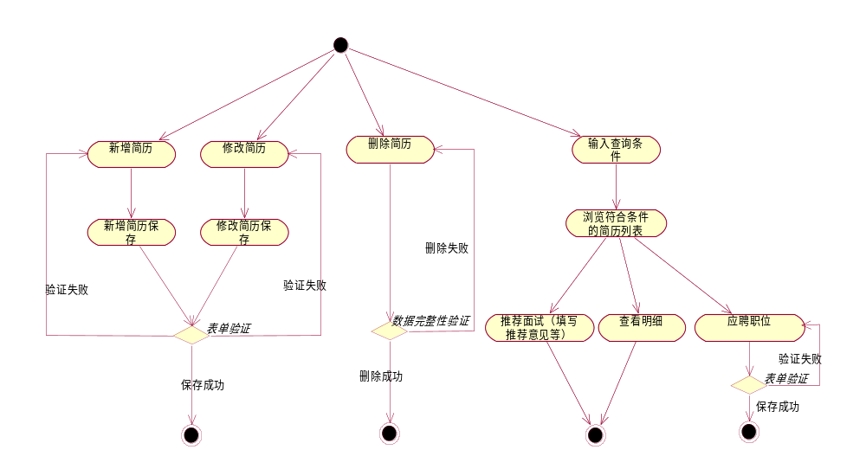
图66简历管理活动图

输出要素
- 系统中所有状态下的简历列表

面试管理

业务描述
面试管理分两个步骤：
- 查询出被推荐面试的简历，进行面试，并登记面试结果。
- 对面试结果进行筛选。
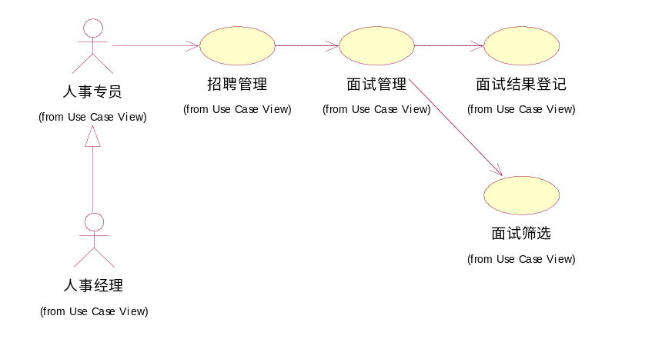
图67面试管理用例图

使用者
人事专员

输入要素
首先，查询出简历状态为：推荐面试、推荐二面、推荐三面、建议录用的所有数据。
查询条件包括：姓名、应聘职位、工作经验、简历状态、登记日期。
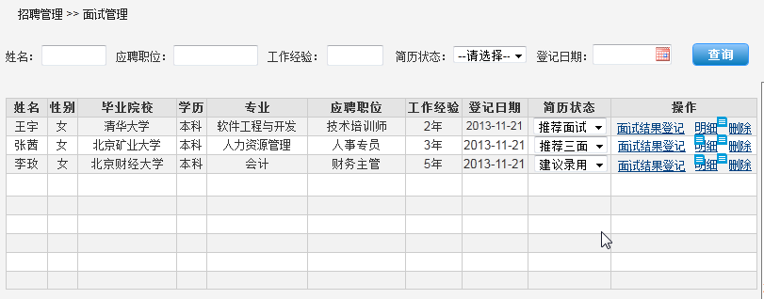
图68面试管理列表界面
然后进行面试，登记面试结果，面试结果包括：面试人、面试时间、面试评价。面试评价为大段文本。并且根据实际面试情况，修改相对应的简历状态（推荐二面、推荐三面、建议录用和删除简历）。登记面试结果的方式有两种：
一种是点击操作中的面试结果登记连接，跳转到面试结果登记界面。
另一种是直接修改列表中简历状态的下拉选择列表为“推荐二面”、“推荐三面”、“建议录用”，分别弹出面试意见的对话框，推荐人和推荐时间系统自动带出当前登录人和系统时间，不可修改。可进行意见输入。若选择“归档”，则根据面试流程，自动定位到是一面、二面、三面，然后进行面试意见的录入，归档的数据在此列表不再显示。若选择“删除”，提示“是否删除数据”，功能同操作中的删除功能。
面试结果登记界面如下：
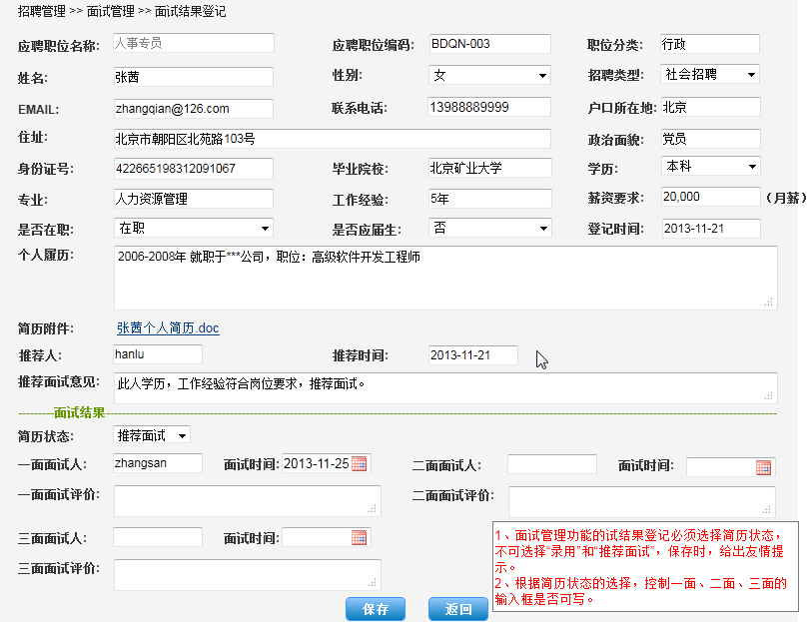
图69面试结果登记界面
弹出面试意见的对话框如下：
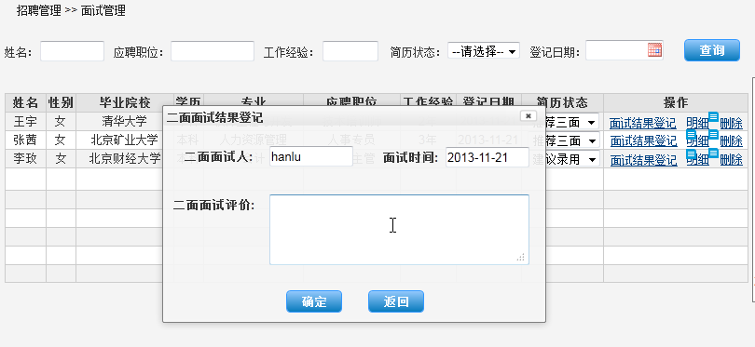
图70面试意见登记对话框

处理流程
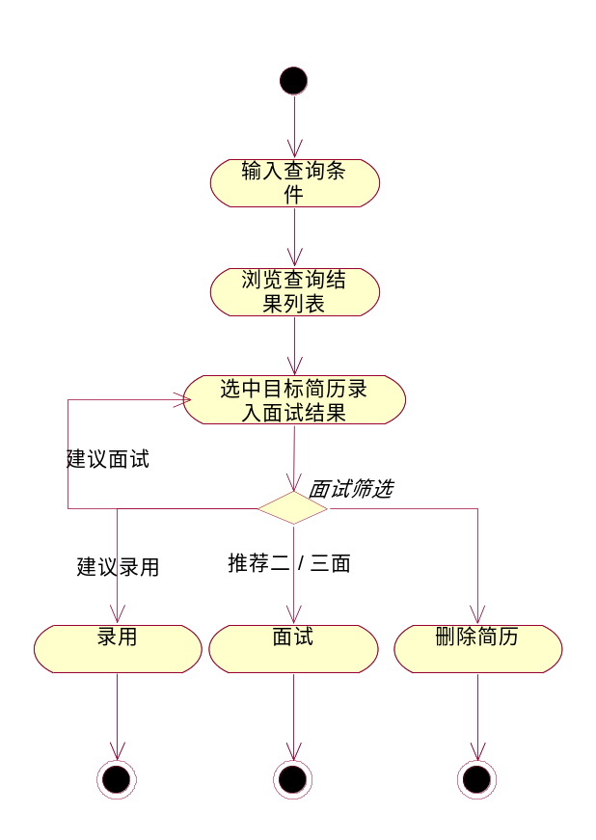
图71面试管理活动图

输出要素

录用管理

业务描述
根据三轮面试环节推荐录用的简历，在此功能处可以进行录用登记、归档、删除、查询的操作。
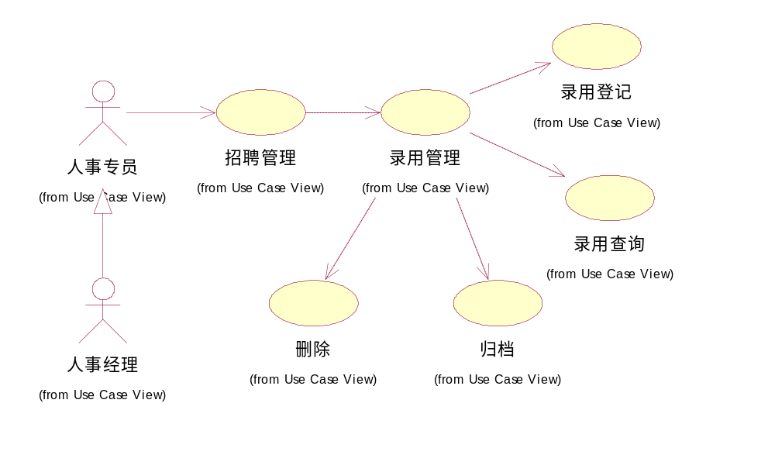
图72录用管理用例图

使用者
人事专员/人事经理

输入要素
首先，查询出简历状态为建议录用状态的简历数据。查询条件包括：姓名、应聘职位、工作经验、简历状态、登记日期。
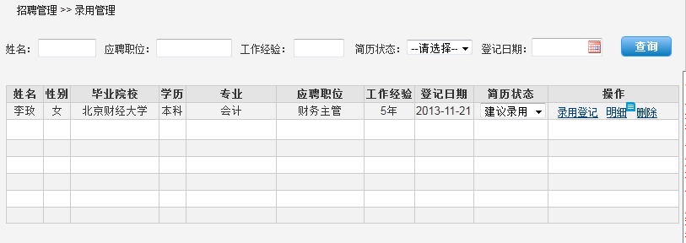
图73录用管理列表界面

对于建议录用的应聘者，在此处可以进行录用登记操作，登记内容包括：决议时间、录用决议。录用决议为大段文本。根据实际情况，修改相对应的简历状态（录用、删除简历、存档）。登记的方式有两种：
一种是点击操作中的面录用登记连接，跳转到录用登记界面。
另一种是直接修改列表中简历状态的下拉选择列表为“录用”、“删除”、“存档”分别弹出对话框，决议时间为系统自动当前系统时间，不可修改。可进行意见输入，若选择“归档”，则根据面试流程，自动定位到是一面、二面、三面，然后进行面试意见的录入，归档的数据在此列表不再显示。若选择“删除”，提示“是否删除数据”，功能同操作中的删除功能。
录用登记界面如下
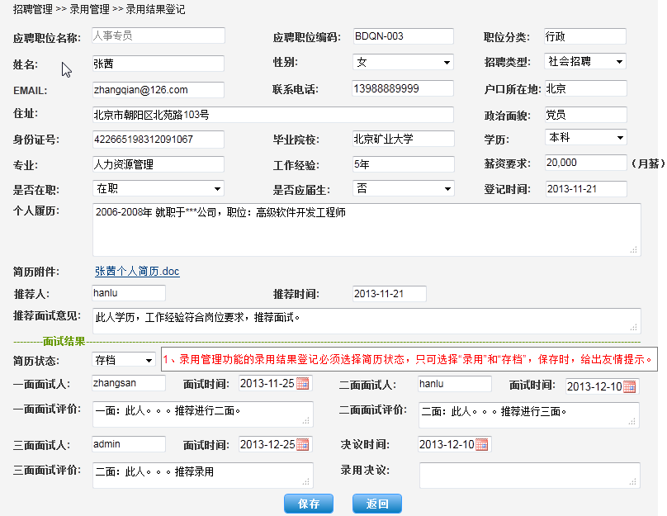
图74录用结果登记界面
弹出决议意见对话框：
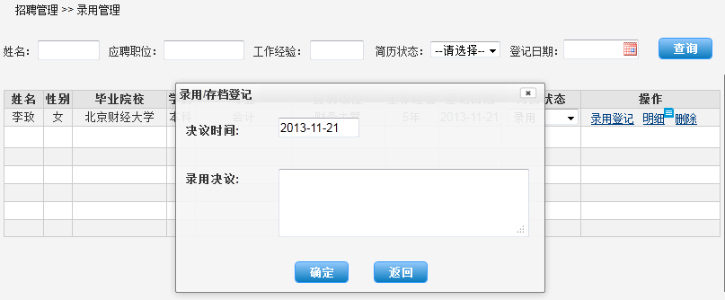
图75决议意见对话框

处理流程
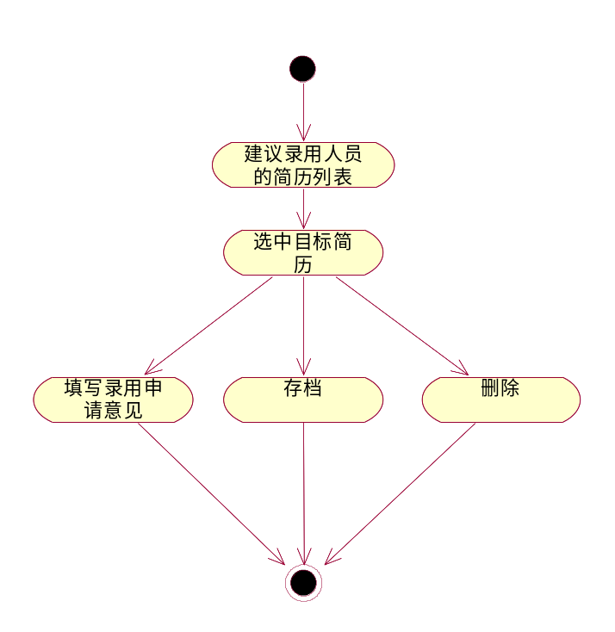
图76录用管理活动图

输出要素

培训管理

培训计划

业务概述
公司要定期举办各类培训，以满足公司和员工需求。由人力部门来制定培训计划。
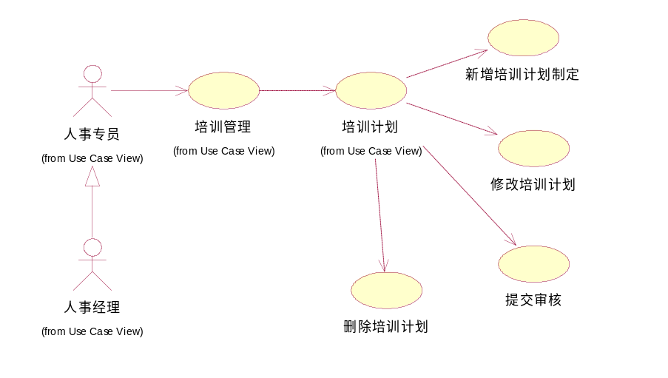
图77培训计划用例图

使用者
人事专员

输入要素
输入项：培训名称，培训讲师，培训目的，培训的开始时间和结束时间，培训总结，参训人员，培训资料，培训简介。
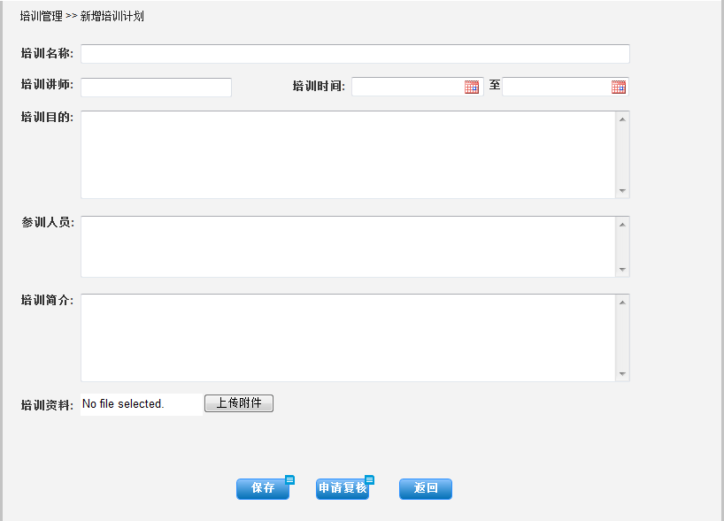
图78新增培训计划界面

处理流程
由人事专员制定培训计划，制定完成后，提交审批，由人事经理进行复核。
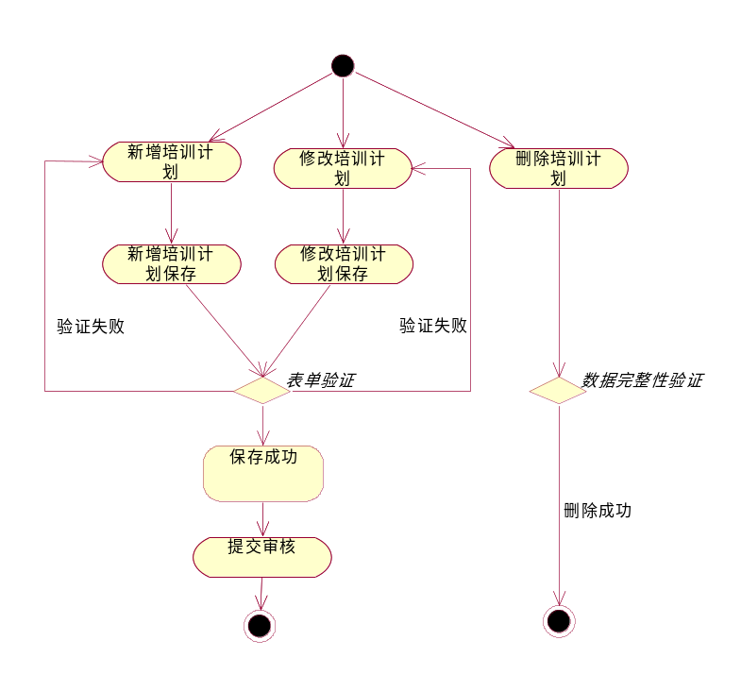
图79培训计划活动图

输出要素
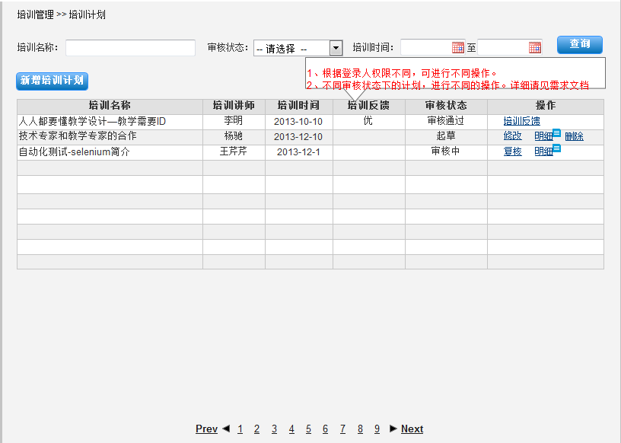
图80培训列表界面

培训复核

业务概述
公司要定期举办各类培训，以满足公司和员工需求。由人力部门来制定培训计划。培训计划由人事专员制定成后，提交审批到人事经理，由人事经理进行培训计划的复核以及修改。复核通过之后的计划，正式投入运作。
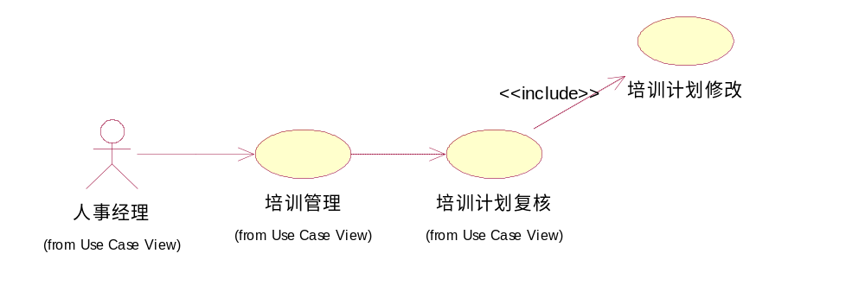
图81培训复核用例图

使用者
人事经理

输入要素
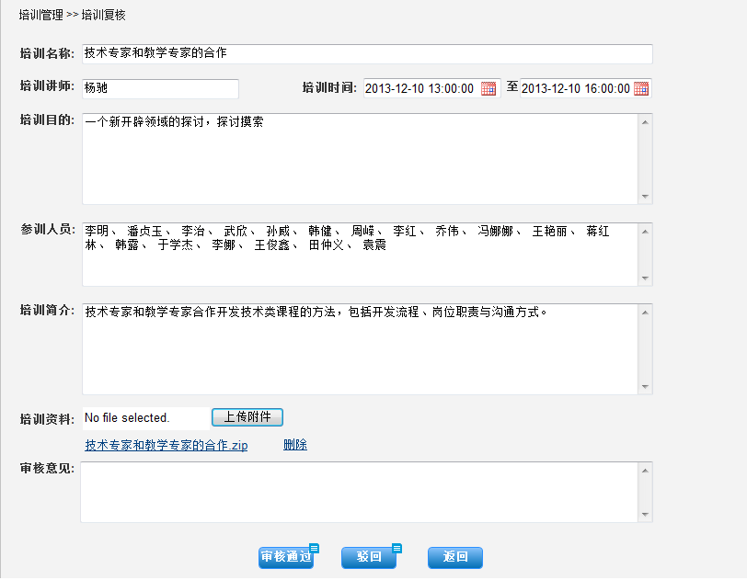
图82培训复核界面

处理流程
人事经理查看计划，若计划符合要求，直接审核通过，若需要修改，则由人事经理进行修改后，再点击审核通过按钮。

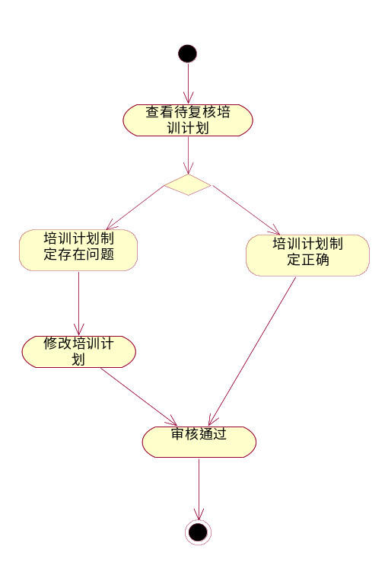
图83培训复核活动图

输出要素
审核通过的培训计划。

培训考核与反馈

业务概述
培训计划开展之后，人事专员需要对参训人员进行考核和回访，以确定培训成果。

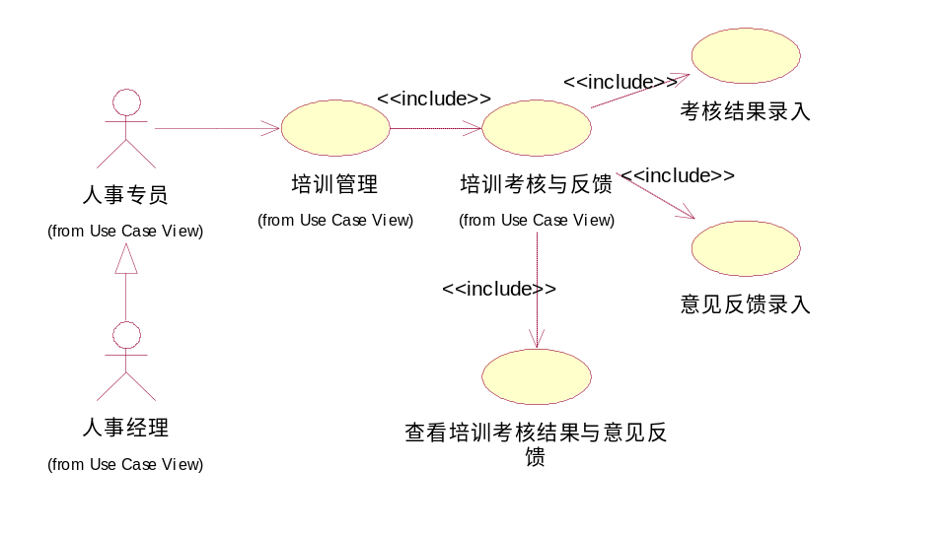
图84培训考核反馈用例图

使用者
人事专员

输入要素
输入项：培训意见反馈，培训总结，考核结果。
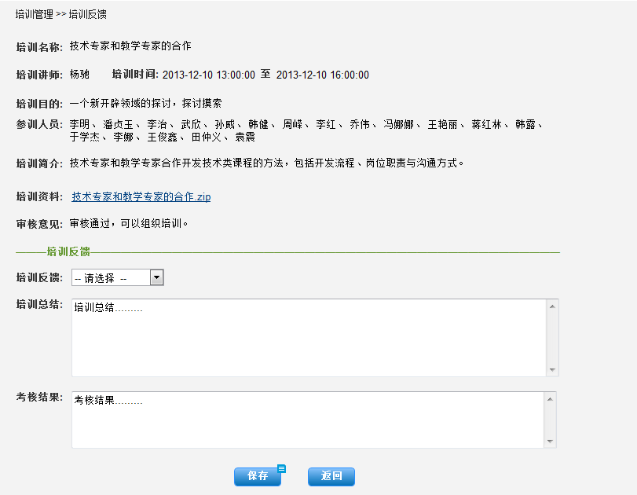
图85培训考核反馈界面

处理流程
培训计划开展之后，人事专员对参训人员进行考核和回访，讲考核结果和回放记录，录入系统。
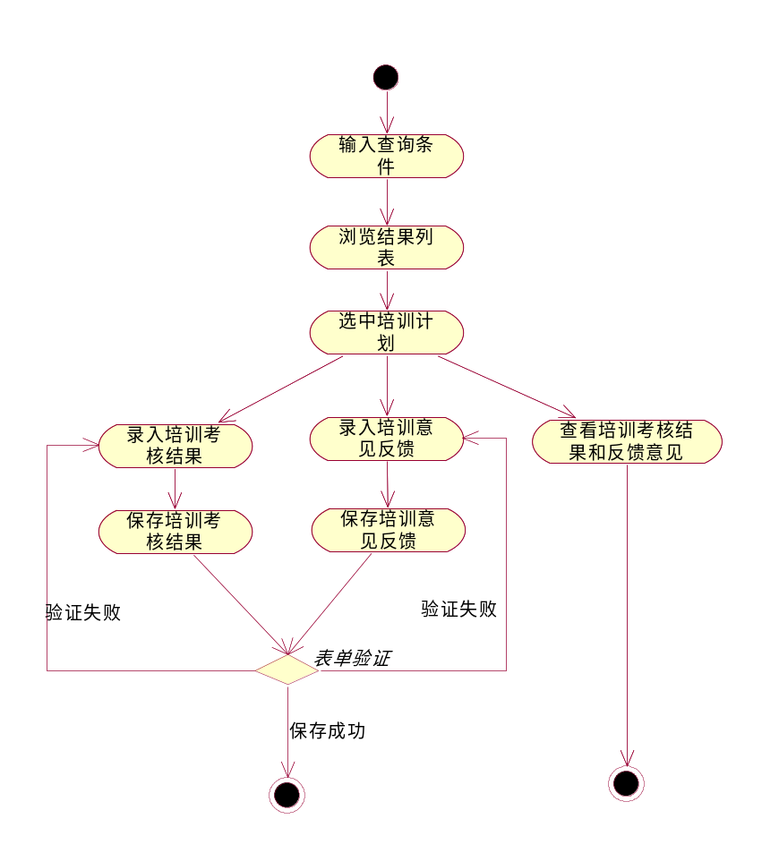
图86培训考核反馈活动图

输出要素
培训计划列表，内含考核结果意见反馈
图87培训计划列表界面

薪酬管理
薪酬管理是系统中的一个重要部分，涉及模块比较多。
主要流程如下：
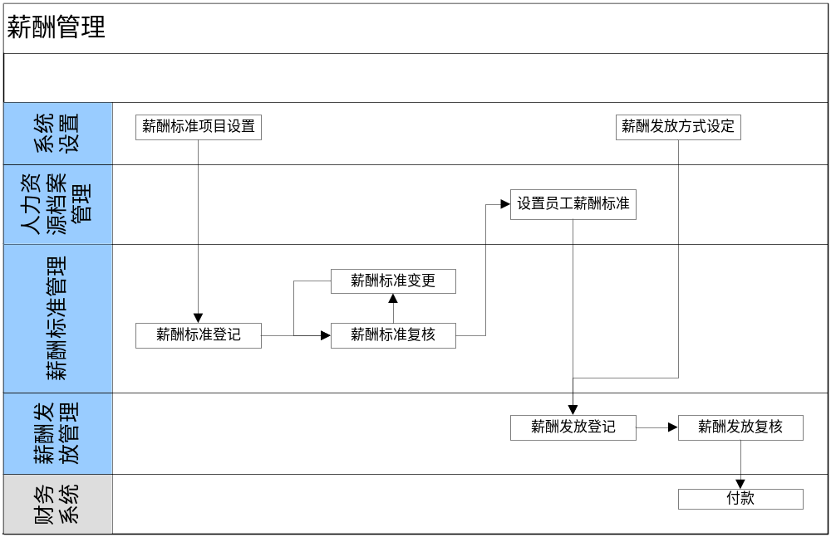
图88薪酬管理流程图
首先，在系统管理模块设置薪酬标准项目，例如：基本工资、岗位工资、交通补助、午餐补助等。
然后，登记薪酬标准，并由薪酬经理复核。
再然后，设置员工的薪酬标准，也需要经过复核环节生效。
最后，进行薪酬发放登记，需要经薪酬经理复核。
复核后的薪酬单状态为“执行”，付款状态为“等待”。具体的付款由财务系统完成，不在本系统功能设定内。通过薪酬发放查询可以查看付款单状态和明细。

薪酬标准管理

薪酬标准登记

业务概述
薪酬标准定义了一种工资总额及其构成。构成薪酬总额的薪酬项目在系统管理 模块中，薪酬项目设置功能点设置。
每个员工发放薪酬的时候按照指定的薪酬标准执行，并加上奖励金额，扣除应扣金额。
在人事资源档案登记时可以设定员工的薪酬标准，也可以在人力资源档案变更时进行变更经审核后生效。
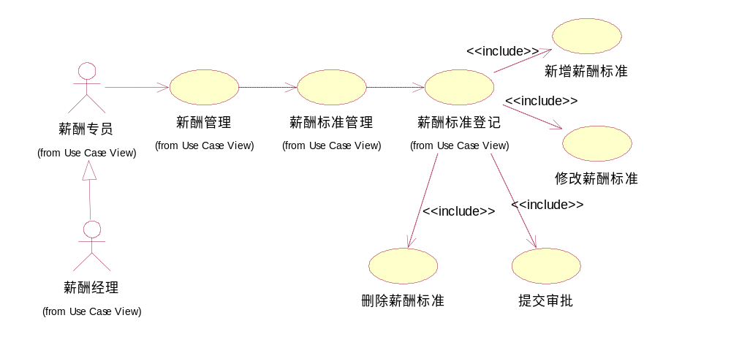
图89薪酬标准登记用例图

使用者
薪酬专员

输入要素
一个薪酬标准需要以下属性：
薪酬标准编号、薪酬标准名称、制定人、登记人、登记时间，还有各薪酬项目对应的金额数。
其中，薪酬标准编号由系统自动生成，不可以修改；登记人默认为当前登录用户，可以修改；登记时间为当前系统时间，不能修改。
薪酬标准名称、制定人和登记人不能为空。
各薪酬项目对应的金额数为数字类型，保留两位小数。不输入即提交则默认为0.00。
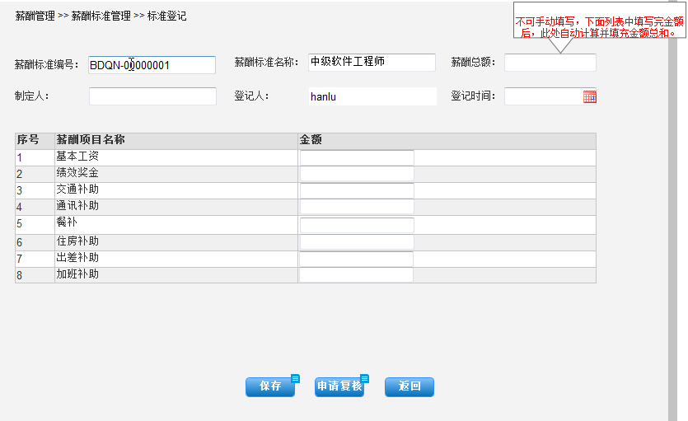
图90薪酬标准登记界面

处理流程
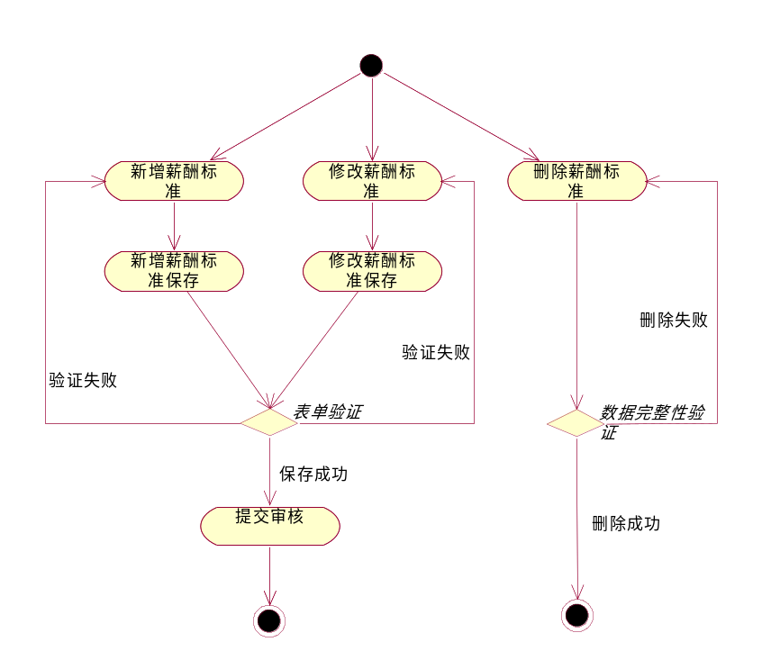
图91薪酬标准登记活动图

输出要素
未经复核的薪酬标准。

薪酬标准复核

业务概述
薪酬专员定了薪酬标准之后，提交审批，由薪酬经理进行复核，若有问题，直接进行标准的修改保存，然后再复核通过。
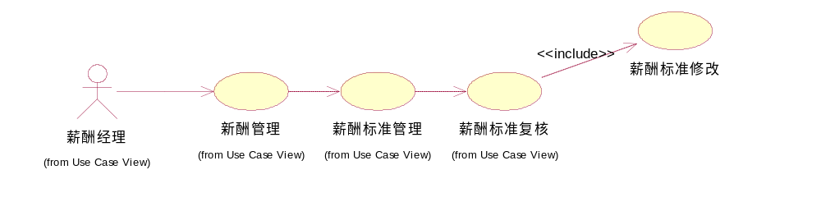
图92薪酬标准复核用例图

使用者
薪酬经理

输入要素
薪酬标准复核环节首先要列出待复核的薪酬标准。复核时可填写复核意见，为大段文本。
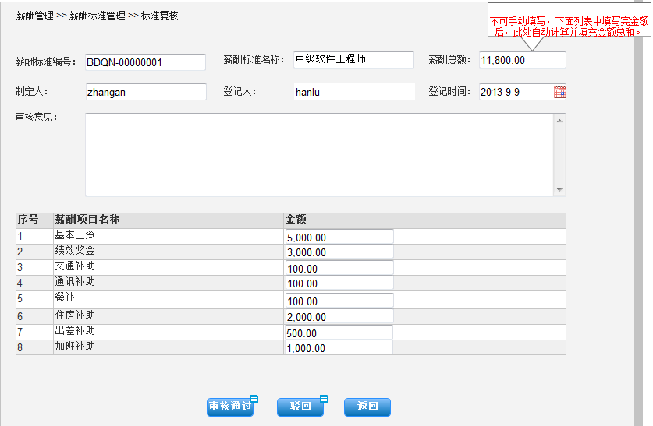
图93薪酬标准复核界面

处理流程
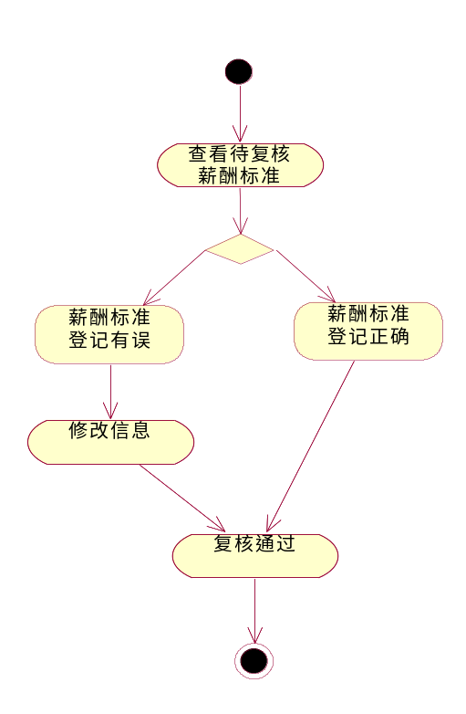
图94薪酬标准复核活动图

输出要素
经复核的薪酬标准。

薪酬标准查询

业务概述
对已审核通过的薪酬标准进行查询
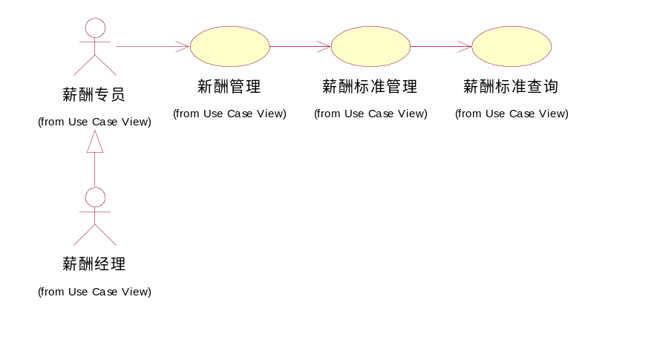
图95薪酬标准查询用例图

使用者
薪酬专员/薪酬经理

输入要素
薪酬标准查询环节，首先需要输入查询条件。包括：薪酬标准编号、审核状态和登记时间范围。
薪酬标准编号支持模糊查询。登记时间查询条件包括起止时间，将匹配登记时间大于开始时间小于截至的记录。
查询条件不输入时，该限定条件不起作用。
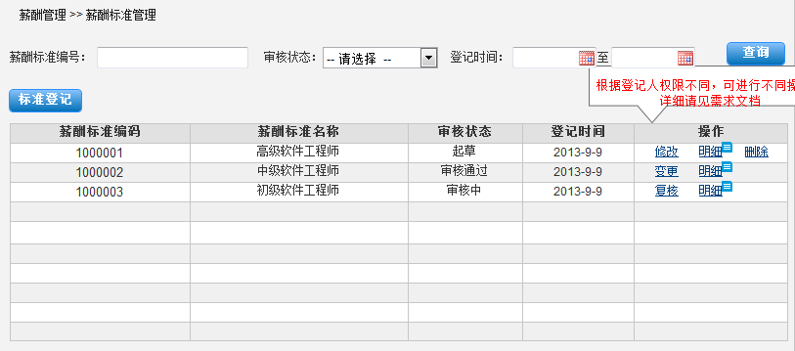
图96薪酬标准查询列表界面

处理流程

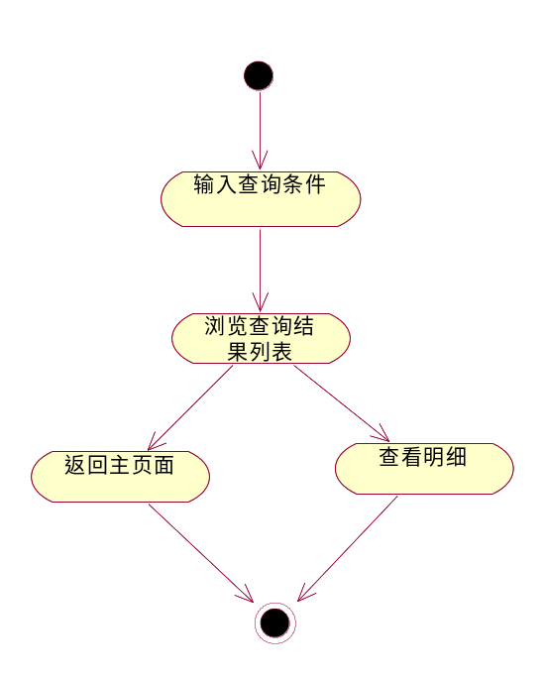
图97薪酬标准查询活动图

输出要素
经复核的薪酬标准。

薪酬标准变更

业务概述
对于已经复核通过的薪酬标准，进行变更操作，经过审核之后生效。
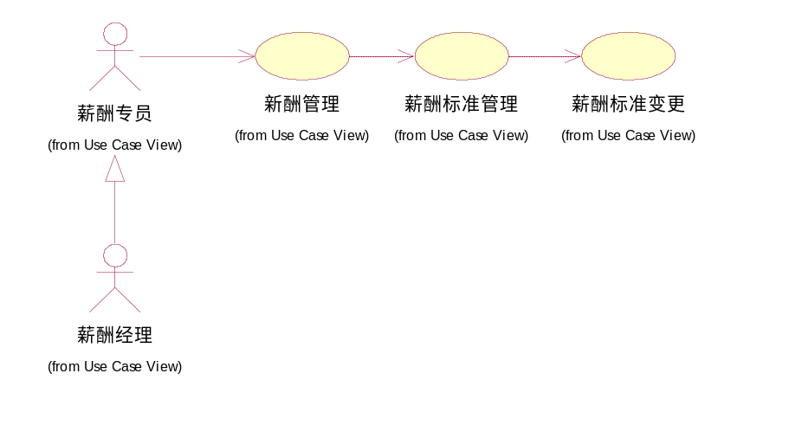
图98薪酬标准变更用例图

使用者
薪酬专员/薪酬经理

输入要素
一个薪酬标准变更除了薪酬标基本数据之外，还需填写变更原因，界面如下：
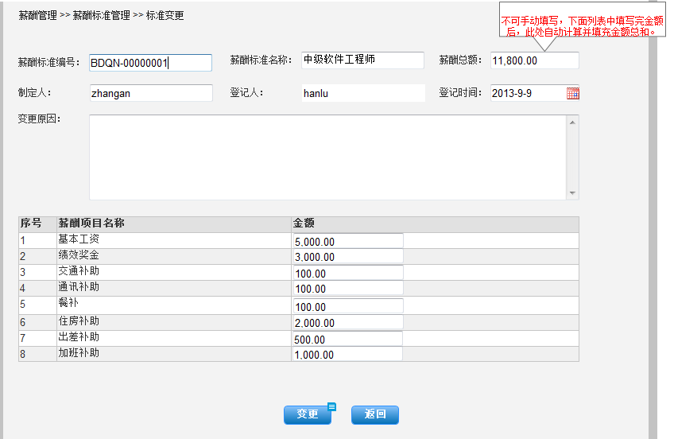
图99薪酬标准变更界面

处理流程
输入查询条件，过滤出需要变更的数据，选择进行变更操作，保存成功之后，提交审批至薪酬经理处。审批通过之后，变更生效。
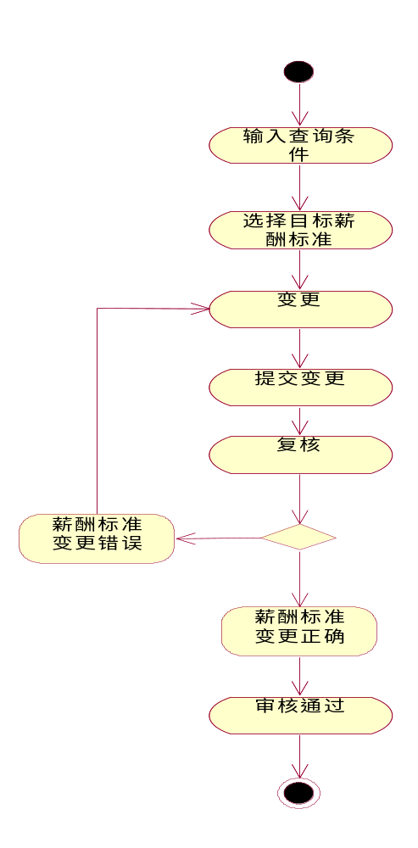
图100薪酬标准变更活动图

输出要素
变更后经复核的薪酬标准。

薪酬发放管理

薪酬发放登记

业务概述
薪酬发放分两个步骤，首先薪酬专员登记薪酬发放单，然后由薪酬经理进行复核。财务系统会监视经复核的薪酬发放单，进行薪酬支付。
薪酬发放登记需要一个前提：员工的薪酬标准已经设定，而且经过复核。
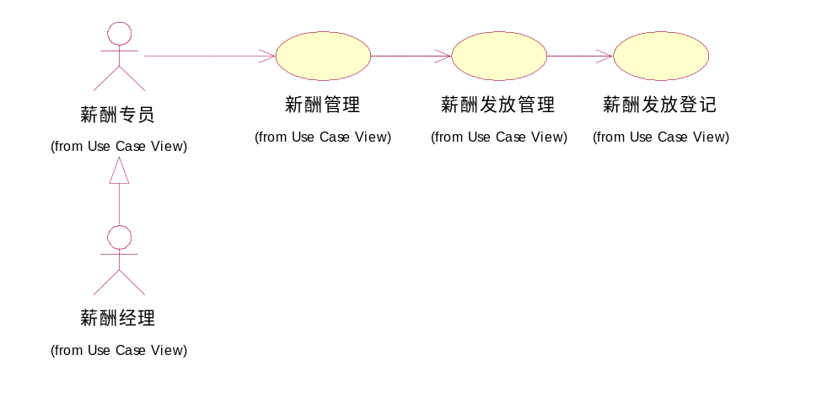
图101薪酬发放登记用例图

使用者
薪酬专员/薪酬经理

输入要素
薪酬发放登记：
首先按I级机构或II级机构列出需要进行发放登记的薪酬发放单。包括薪酬单号、薪酬次数、总人数、基本薪酬总额和上次发薪时间。并以列表的形式列出待登记的薪酬发放记录。
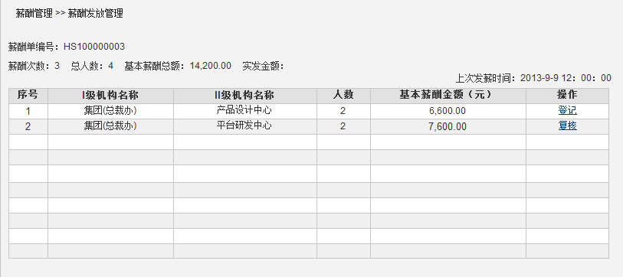
图102薪酬发放登记列表界面
登记具体的薪酬发放记录时，首先按照薪酬标准项目和员工的薪酬标准设定列出员工的工资构成及金额，然后可填写绩效工资、出差补助、加班补助、应扣金额，填写完成后，保存或者直接提交审核。
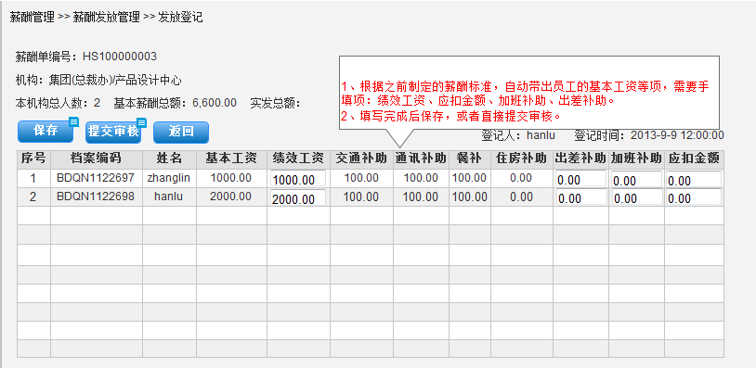
图103薪酬发放登记界面

处理流程
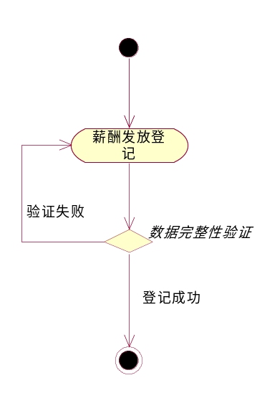
图104薪酬发放登记活动图

输出要素
未经复核的薪酬单。

薪酬发放登记复核

业务概述
薪酬专员登记薪酬发放单后提交审批，薪酬经理进行复核。财务系统会监视经复核的薪酬发放单，进行薪酬支付。
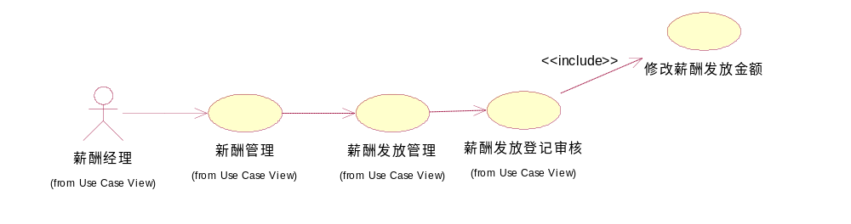
图105薪酬发放登记复核用例图

使用者
薪酬专员/薪酬经理

输入要素
复核时，首先列出待复核的薪酬单，进入到特定薪酬单时，按机构列出待复核的薪酬发放记录。复核薪酬发放记录时，可以对奖励金额、销售绩效金额和应扣金额进行修改。
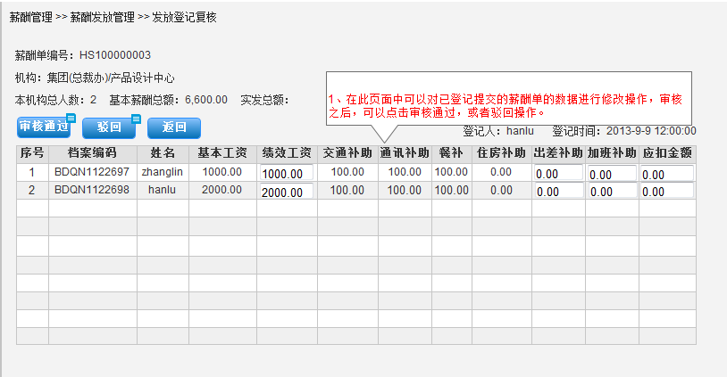
图106薪酬发放登记复核界面

处理流程
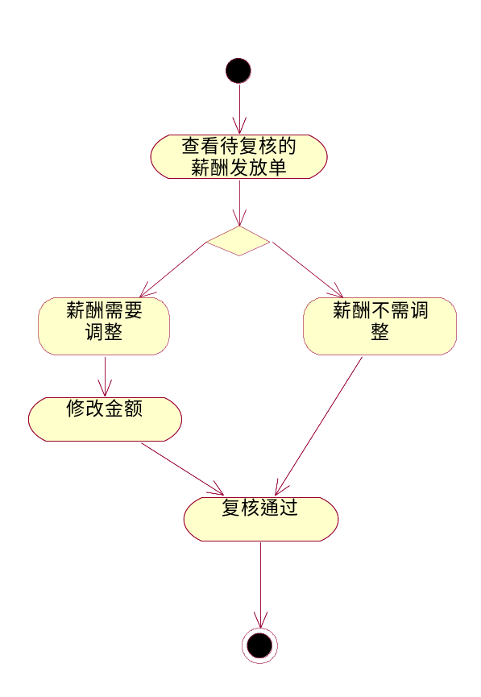
图107薪酬发放登记复核活动图

输出要素
经复核的薪酬单。

薪酬发放查询

业务概述
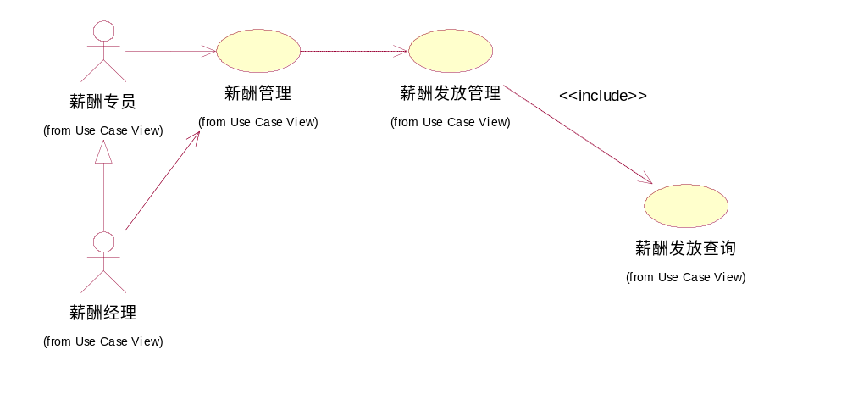
图108薪酬发放查询用例图

使用者
薪酬专员/薪酬经理

输入要素
薪酬发放查询：
界面分上下两部分，上面是薪酬单的总信息，对应下面是明细信息，选择点击相应的薪酬单号可以查看薪酬发放记录。还可以查看薪酬发放记录明细，即每个员工的工资构成及总额。界面如下图：
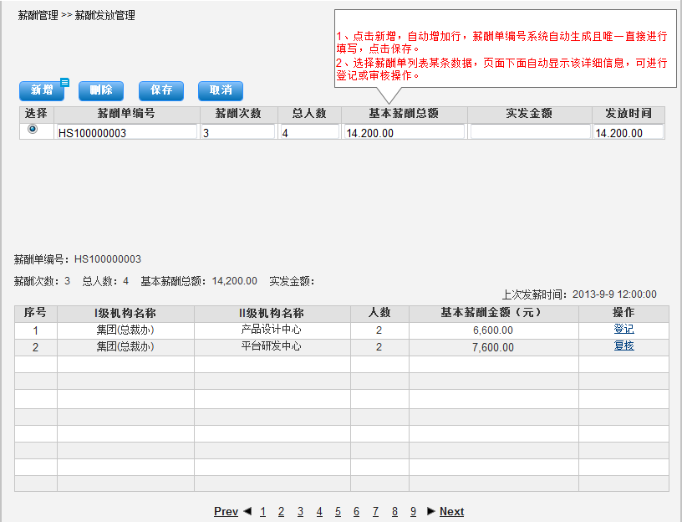
图109薪酬发放查询界面

处理流程
图111薪酬发放查询活动图

输出要素
经复核的薪酬单。

我的工作平台
系统登录界面如下：
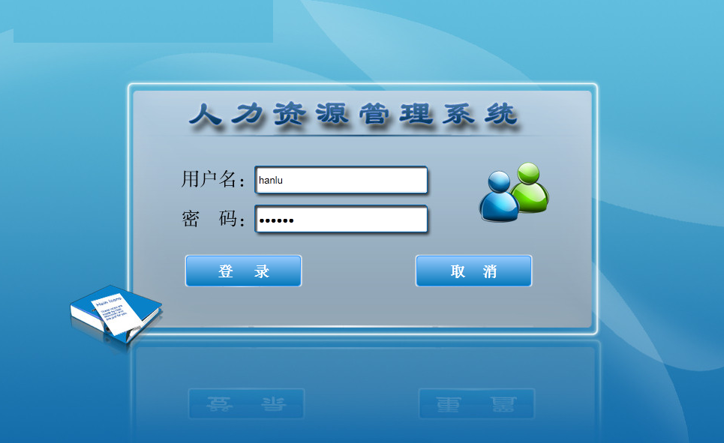
图112系统登录界面
用户登录系统成功之后，直接进入我的工作平台->待办列表。可以看到待办任务并进行相应处理。

待办列表

业务概述
系统中用户均有此功能，当用户登录之后，首先进入我的工作平台，查看待办列表，进行相应的处理工作。
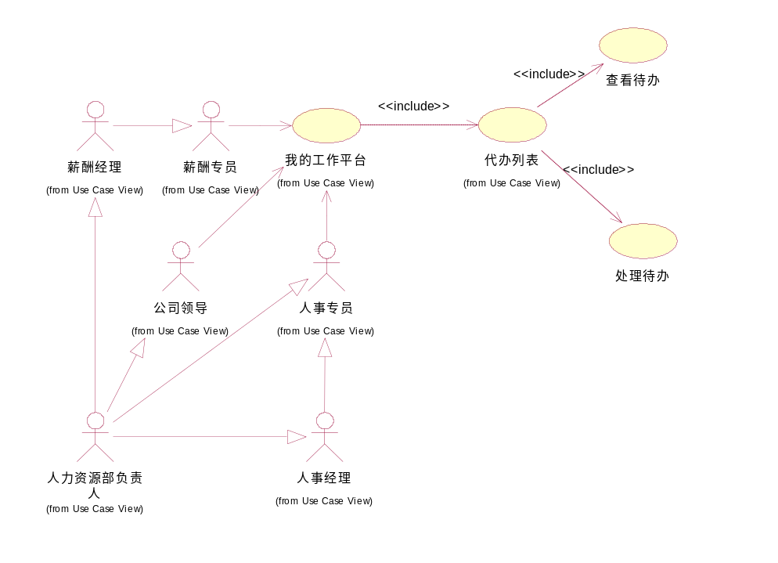
图113待办用例图

使用者
系统所有用户

输入要素
界面如下：
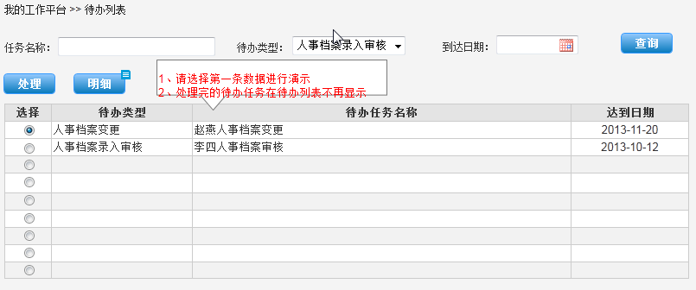
图114待办列表界面

处理流程
用户进入我的工作平台，查看待办列表，点击处理，进行相应的处理工作，连接到不同的功能菜单，进行处理。选中待办数据，点击明细，可以进行查看浏览。
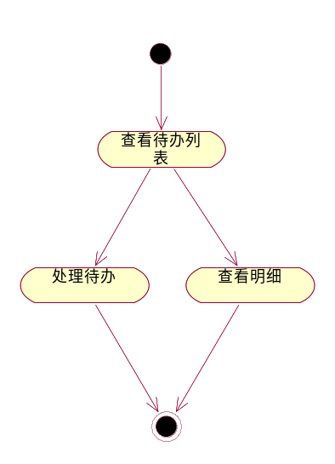
图115待办活动图

输出要素

修改密码

业务概述
系统中用户均有此功能，当用户登录之后，首先进入我的工作平台，修改登录密码。
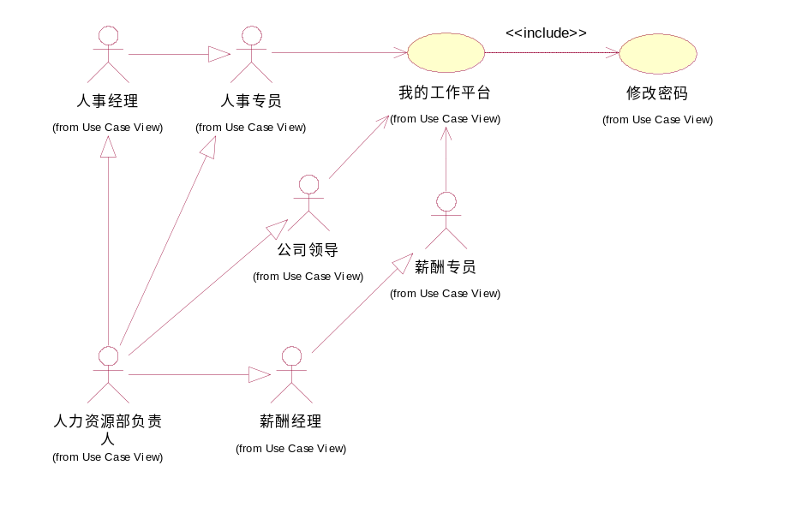
图116修改密码用例图

使用者
系统管理员

输入要素
输入项：旧密码，新密码。均为必填项。
界面如下：
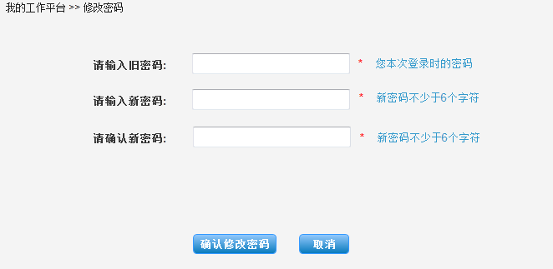
图117修改密码界面

处理流程
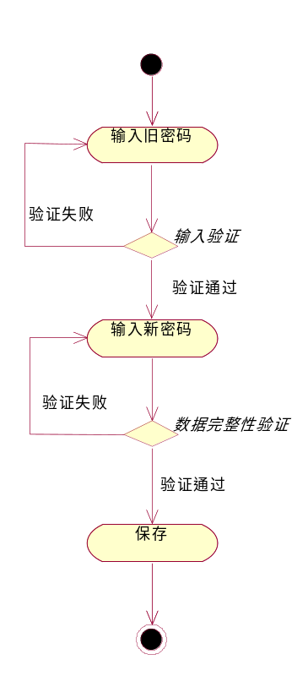
图118修改密码活动图

输出要素

数据分析
数据分析主要是对系统数据进行统计分析，达到对人力资源发展预测分析，帮助人力部门对整个公司企业进行人力资源的管理，提高效率，降低成本，达到人员的最优化调配。
综合报表的商务智能分析可以使企业高层对企业数据一览无余，借此通晓全局，以便制定策略。
具体报表设计，根据客户关心数据来制定。
数据分析各表详细页面展示请参照原型设计。

职员明细表
部门 | 档案编码 | 员工姓名 | 性别 | 职位 | 职称 | 电话 | 档案状态 | 建档日期
产品设计中心 | BDQN000011 | 张华 | 男 | 技术培训师 | 高级软件开发工程师 | 13356464444 | 试用期 | 2013-12-01
产品设计中心 | BDQN000012 | 李华 | 女 | 技术培训师 | 初级软件开发工程师 | 13943435677 | 正式员工 | 2012-12-01
产品设计中心 | BDQN000013 | 赵燕 | 女 | 产品培训师 | 中级软件开发工程师 | 1354343434 | 正式员工 | 2013-11-01
平台研发中心 | BDQN000021 | 赵静 | 女 | UI工程师 | 中级软件开发工程师 | 13654545454 | 正式员工 | 2013-10-01

职员数据综合报表（部门分布情况，学历等）
表一：以时间维度，展现出不同学历阶段总人数
学历  时间 | 全部 | 博士 | 硕士 | 本科 | 专科
2007年 | 500
2008年
2009年
2010年
2011年
2012年

点击500（人数）进入明细界面，展现2007年各部门不同学历人员分布情况：表二
 | 全部 | 博士 | 硕士 | 本科 | 专科
fangyl | 1000（人数） | 40 | 100 | 200 | 10
产品设计部 | 100 | 30 | 20 | 40 | 10
产品研发部 | 50
销售部 | 60
教务部 | 200

点击人数，穿透进入下一个报表明细

部门 | 学历 | 档案编码 | 员工姓名 | 性别 | 职位 | 职称 | 电话 | 档案状态 | 建档日期
产品设计中心 | 硕士 | BDQN000011 | 张华 | 男 | 技术培训师 | 高级软件开发工程师 | 13356464444 | 试用期 | 2013-12-1
产品设计中心 | 硕士 | BDQN000012 | 李华 | 女 | 技术培训师 | 初级软件开发工程师 | 13943435677 | 正式员工 | 2012-10-12
产品设计中心 | 博士 | BDQN000013 | 赵燕 | 女 | 产品培训师 | 中级软件开发工程师 | 1354343434 | 正式员工

饼状图更直观说明员工学历分布：
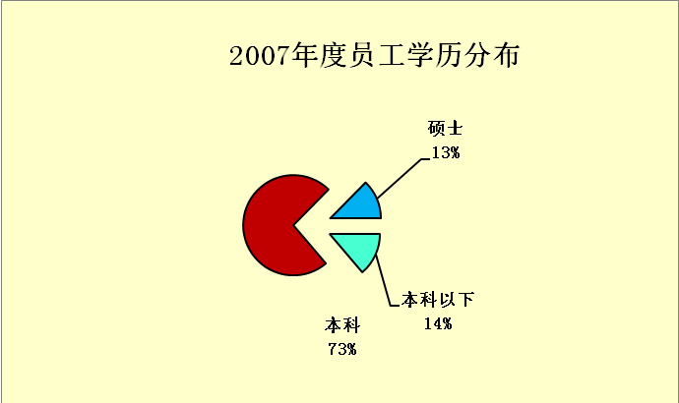

职员异动情况统计分析
以时间和组织部门为维度，进行数据穿透分析。
表一：职员异动情况总表
异动类型  时间 | 入职（人数） |  |  | 转正（人数） |  |  | 调薪（人数） |  |  | 续签（人数） |  |  | 调岗（人数） |  |  | 离职（人数） |  |  | 其他变更  （人数） |  |  |  |  |  |  |  |  |  |  |  | 总计
异动类型  时间 | 教育产品发展本部 | 职业教育研究院 | 总计 | 教育产品发展本部 | 职业教育研究院 | 总计 | 教育产品发展本部 | 职业教育研究院 | 总计 | 教育产品发展本部 | 职业教育研究院 | 总计 | 教育产品发展本部 | 职业教育研究院 | 总计 | 教育产品发展本部 | 职业教育研究院 | 总计 | 教育产品发展本部 |  |  | 职业教育研究院 |  |  |  |  | 总计 |  |  |  | 总计
2007年
2008年
2009年
2010年
2011年
2012年

点击时间维度（2007年）进入表二：职员异动情况月度总表
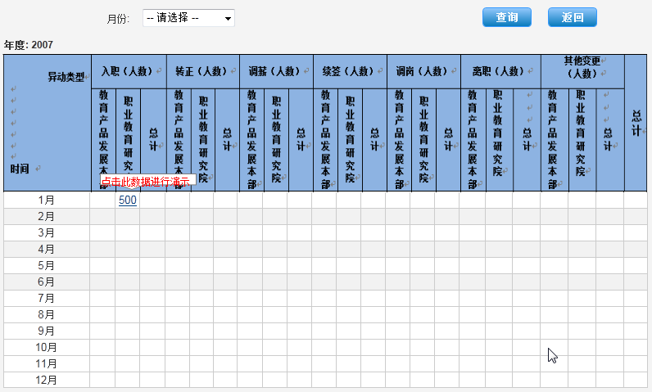

点击2007年1月份职业教育研究院数据，穿透进入表三：职员异动情况月度子表
异动类型  时间 |  | 入职
 |  | 职业教育研究院
 |  | 产品设计中心 | 产品研发中心 | 质量管理部 | 产品管理部 | 总计
2007年 | 1月
2007年 | 2月
2007年 | 3月
2007年 | 4月
2007年 | 5月
2007年 | 6月
2007年 | 7月
2007年 | 8月
2007年 | 9月
2007年 | 10月
2007年 | 11月
2007年 | 12月

选择数据点击，进入下列明细表：
_2007_年_1_月__部门入职明细表
编号 | 部门 | 岗位 | 姓名 | 入职时间 | 未提交资料
 |  |  |  |  | 离职证明 | 体检报告 | 彩色照片 | 身份证复印件 | 户口本复印件 | 学历证复印件 | 录用确认函 | 其他

_2007_年_1_月__部门调薪明细表
序号 | 部门 | 岗位 | 姓名 | 入职时间 | 调薪情况 |  | 薪资情况 |  | 办理情况 |  |  |  |  |  | 进度
 |  |  |  |  | 调薪时间 | 调薪类型 | 原薪资 | 调整后薪资 | 发通知情况 | 部门经理 | 人力资源中心 | 分管领导 | 常务副总裁 | CEO | 进度

_2007_年_1_月__部门转正明细表
序号 | 部门 | 岗位 | 姓名 | 入职时间 | 转正情况 |  | 薪资 | 办理进度 |  |  |  |  |  | 进度
 |  |  |  |  | 转正时间 | 转正类型 | 薪资 | 发通知情况 | 部门经理 | 人力资源中心 | 分管领导 | 常务副总裁 | 总裁 | 进度

_2007_年_1_月__部门续签明细表
序号 | 部门 | 岗位 | 姓名 | 开始时间 | 结束时间 | 合同主体 | 办理进度
 |  |  |  |  |  |  | 通知情况 | 部门经理 | 人力资源中心 | 分管领导 | 材料完备 | 合同期限

_2007_年_1_月__部门调岗明细表
编号 | 姓名 | 调整前 |  | 调整后 |  | 调整时间 | 调整后薪资 | 办理情况 |  |  |  |  |  | 办理情况
编号 | 姓名 | 部门 | 岗位 | 部门 | 岗位 | 调整时间 | 调整后薪资 | 发通知情况 | 部门经理 | 人力资源中心 | 分管领导 | 常务副总裁 | 总裁 | 进度 | 说明

_2007_年_1_月__部门离职明细表
编号 | 部门 | 岗位 | 姓名 | 离职情况 |  |  |  |  | 备注
 |  |  |  | 时间 | 离职申请单类别 | 实际类别 | 原因 | 离职手续 | 备注

储备人才统计表
姓名 | 性别 | 电话 | 专业 | 学历 | 学校 | 工作经验 | 是否应聘过本公司

公司各体系结构分析
以时间和体系为维度，得出各体系所占百分比。
异动类型  时间 | 管理体系  —高层 | 管理体系  —中层 | 业务体系 | 职能体系 | 技术体系
2007年
2008年
2009年
2010年
2011年
2012年
2013年

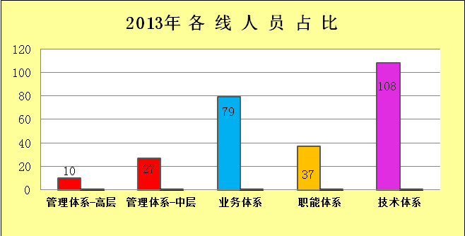

非功能性需求
在这一部分应对所有的软件需求进行足够详细的描述。详尽程度应以足够软件设计人员进行概要设计和系统测试人员进行系统测试计划和编写测试用例为准。

技术需求

软硬件环境需求
硬件需求：web Server DBServer1(write) DBServerR1(read) DBServerR2(read) 共3台服务器。服务器配置如下：
CPU：4核或8核
内存：8-16G
硬盘：500G
远程控制卡
软件需求：
带宽：10M或者100M
Java运行环境：JDK1.5以上
WebApplicationServer：Tomcat1.6以上
DataBase：Mysql5.0以上
Memcache
Nginx1.4.2 （稳定版）

性能需求
本系统在正常的网络环境下，应能够保证系统的及时响应：
- 小批量的业务处理的响应时间在3秒以内；
- 大批量的业务处理和查询的响应时间控制在5秒以内。

安全保密需求
本系统的系统架构，以及权限机制可以保证系统的安全性。
首先：从系统架构看，本系统采用B\S模型，从而使服务器数据源与客户端分离，保证了数据的物理独立性；
其次：本系统的用户授权机制通过角色的定义管理实现，通过定义某些角色能进行的操作权限，和定义用户拥有的角色，限定用户的操作权限，实现对用户的授权。

质量需求

可用性
用户使用的方便性、易用性和易学习性，如：
- 输入的无合法性检查和值域检查
- 对于复杂的动作要有必要的提示信息
- 记忆用户的设置或操作习惯，方便用户操作
- 对系统或数据进行重大修改，要有用户确认

可维护性和可扩展性
本系统的应用平台设计中选择B/S结构，采用基于JAVA技术并且符合J2EE开发规范的系统应用平台，使系统具有良好的可维护性和可扩展性

文档需求

文档清单
交付验收时需交付的文档清单：
《需求规格说明书》
《软件开发计划》
《概要设计说明书》
《详细设计说明书》
《软件测试计划》
《测试用例》
《配置管理计划》

用户手册
暂无

设计约束
详细说明对系统的设计局限性。设计局限的定义代表了对系统要求的决策, 这可能出于商务运作、资金、人员、时间等多方面的综合考虑从而指导软件的设计和开发。例如，软件的开发语言、开发环境、开发工具、第三方软件、 硬件使用以及网络设备等。

语言约束
本系统是基于中文系统环境开发和使用的，系统必须支持中文处理。

系统模型约束
本系统采用MVC模型，在保证实现技术简单易维护的基础上，实现表现层和业务逻辑层的分离，提高可重用性、可移植性。

验收标准
人力资源管理系统验收标准为：
    - 实现所有功能需求
    - 满足非功能性需求
    - 系统设计文档完整，且符合规范
    - 代码符合规范，且与系统设计一致

此要求将作为验收测试计划和测试的基线。如果所开发的产品能满足此要求，则项目可结束并由客户方按合同规定付款。

附录：需求确认
需求确认

经双方评审确认，此需求说明书描述的功能符合XX单位的实际业务流程，满足实际需要。以此文档作为人力资源管理系统的开发、验收依据。

【确认签字】

甲方：XX单位 乙方：北京信息技术有限公司
代表： 代表：

日期： 2013 年 月 日 日期： 2013 年 月 日

